华南农业大学数信学院
本科生课程设计报告

人工智能智慧交通实训报告

专 业 名 称 ：计算机科学与技术
课 程 名 称 ：人工智能智慧交通实训
指 导 教 师 ：赵国权
学 生 学 号 ：202325310224
学 生 姓 名 ： 许俊磊

二○二六年九月

郑 重 声 明

本人呈交的实验报告，是在指导老师的指导下，独立进行实验工作所取得的成果，所有数据、图片资料真实可靠。尽我所知，除文中已经注明引用的内容外，本实验报告不包含他人享有著作权的内容。对本实验报告做出贡献的其他个人和集体，均已在文中以明确的方式标明。本实验报告的知识产权归属于培养单位。

本人签名： 日期： 2026.9.22
摘 要

本报告记录「人工智能智慧交通项目实训」按教学日历逐日推进的完整实验过程。实训以一条可运行的软件主链为载体：先用 OpenCV 取帧、YOLOv8 检测车辆、车牌二级检测配合 PaddleOCR 识别号牌，把视频变成带置信度与跟踪 ID 的结构化事件；事件经 Kafka 写入 TimescaleDB 超表，由 1 分钟连续聚合与时间编码特征（小时、分钟、星期、工作日与调休标记）构造「历史流量→未来流量」训练样本；再以 PyTorch 训练 LSTM 预测模型，导出 ONNX 后用 FastAPI 封装为带 X-API-Key 鉴权的 REST 服务；最后由 Streamlit 大屏与高德 WebGIS 图层完成可视化。在此之上叠加智能决策能力：LangChain 完成「查询—预测—建议」闭环 Agent 与《道路交通安全法》RAG 知识库，CrewAI 以 hierarchical 流程编排分析师、指挥官、调度员三 Agent 处置突发事件，Qwen-VL 对监控视频抽帧、筛选关键帧并生成事故解说，Flink SQL 用 10 分钟/5 分钟滑动窗口统计车速并以 MATCH_RECOGNIZE 匹配连续低速段产出绿/黄/红/紫四级预警，vLLM 与服务编排完成「Flink 实时流→预测→Agent 方案→推送大屏」五段链路，车路云一体化补充把诱导问答、路径规划与车牌取证收进大屏同一页面，模型端点全部由环境变量提供，指向本机 vLLM 的 OpenAI 兼容服务即完成切换。全部结果区分三档口径：现场实跑数据、标注 simulation=true 的演示数据、以及因缺人工真值或缺目标设备而保持 BLOCKED / NOT_VERIFIED 的未验证项，课件示例性能数字一律不予沿用，使报告中的每个数值都能追溯到具体文件或命令。
关键词：智慧交通；车牌识别；TimescaleDB；LSTM 交通流预测；Flink SQL CEP；大模型 Agent

第一章 实训概况

1.1 课程与项目定位
本次实训为华南农业大学数信学院 23 级计算机科学与技术专业「人工智能智慧交通项目实训」课程，总学时 160（理论讲授 96 学时、实践 64 学时），考核方式为项目答辩，任课教师赵国权。实训以一个可运行的智慧交通软件系统为载体，围绕「感知—存储—预测—决策—可视化」主链展开，按教学日历逐日推进：先用计算机视觉把视频里的车辆与车牌变成结构化事件，再把事件写入时序数据库并训练、服务化短时交通流预测模型，最后叠加大模型 Agent、多模态理解与实时流计算，形成「实时监测→AI 预测→Agent 决策」的完整闭环。
• 课件对照基础：本报告逐日章节与 18 份配套课件一一对应（日历共 19 个实训日，9 月 24 日「项目优化与项目 2 验收」无独立课件）。三份实时计算与服务化课件的文件名日期比日历早一天（20260920/20260921/20260922 分别对应日历 9 月 21/22/23 日），课件正文不含日期或「第 X 天」标记，因此本报告统一按教学日历归日；各日的实测证据日期可能晚于该日（例如 Flink 与 vLLM 章节的证据集中在 9 月 21—22 日产生），正文均逐一写明真实执行日期。

1.2 系统主链与技术栈
• 感知层：OpenCV 视频流读取 + YOLOv8 车辆检测 + 车牌检测/透视校正 + PaddleOCR 车牌识别，输出 TrafficObservation、PlateRecognitionEvent、ViolationEvent 三类事件。
• 传输与存储层：Kafka 三个 topic（traffic_stream 车辆观测、plate_recognitions 车牌识别、traffic_violations 违章，常量见 config.py:38-40）→ Python consumer → TimescaleDB 超表与连续聚合；Flink 作业消费同一 traffic_stream topic。
• 预测层：PyTorch LSTM → 导出 ONNX → FastAPI 预测服务（ONNX Runtime CPU 推理）。
• 展示层：Streamlit 大屏 + 高德 WebGIS 地图图层。
• 大模型层：LangChain 交通问答 Agent（ReAct + 工具调用）、RAG 法规知识库（Milvus Lite/FAISS）、CrewAI 三 Agent 应急处置、Qwen-VL 监控视频解说。
• 实时计算与集成层：Flink SQL 滑动窗口车速统计、Flink SQL CEP 四级拥堵预警、vLLM 推理服务化与「车路云一体化」五段链路集成。

1.3 开发与运行环境
• 操作系统：Windows 11（10.0.26200，x64）；IDE：VS Code / Trae；终端：Git Bash + PowerShell 5.1。
• 语言与依赖：Python 3.13（项目虚拟环境 .venv），OpenCV、Ultralytics、PaddleOCR、psycopg、Kafka client、Pandas、PyTorch、ONNX Runtime、FastAPI、Uvicorn、Streamlit、LangChain、CrewAI 1.15.22。
• 容器：Docker Desktop；镜像 timescale/timescaledb:2.19.3-pg16、apache/kafka:3.9.1、flink:1.19.1-scala_2.12-java11、vllm/vllm-openai:latest。
• 硬件：NVIDIA GeForce RTX 4060 Laptop GPU（显存 8 188 MiB，驱动 610.88）、内存 32 GB；Docker Desktop 的 GPU 直通（docker run --gpus all）已在本机验证可用，因此 vLLM 具备本地实跑条件。Docker Hub 与 huggingface.co 在本机网络不可达，镜像改由 docker.m.daocloud.io 拉取、权重由 hf-mirror.com / modelscope.cn 下载。
• 大模型接入：阿里云百炼 OpenAI 兼容端点 https://dashscope.aliyuncs.com/compatible-mode/v1，对话模型 qwen-plus，视觉模型 qwen-vl-max，向量模型 text-embedding-v4（1024 维）。密钥只写入被 .gitignore 排除的 .env，不进入源码与版本库。

1.4 端口约定（本机冲突处理）
本机上另有与本实训无关的一套服务占用 8081 与 5432，因此本项目 Compose 默认主机端口整体后移，避免误读到外部集群的运行指标。
用途 | 容器内端口 | 本机端口
预测与大屏数据 API | 8000 | 8000
Streamlit 大屏 | 8501 | 8501
Flink Web UI | 8081 | 8181
TimescaleDB | 5432 | 55432
Kafka | 9092 | 9092
vLLM（--profile vllm） | 8001 | 8001

1.5 数据与结论的事实边界
为避免把演示效果当成实测指标，全项目统一使用五条标注约定，后续各章的结果均按此口径陈述：
• 由脚本产生的非现场数据统一带 simulation=true，仅用于验证契约与链路。
• 路线规划等未接入真实地图服务的结果标记 source=demonstration_topology、verified=false，不作为导航与验收依据。
• 缺少人工真值或目标设备而暂时无法测量的指标，保持 BLOCKED / NOT_VERIFIED 状态并留空，不用模拟值补齐。
• 课件与参考材料中出现的性能数字（如端到端 1.2 s、QPS 62、320 ms、680 ms）未经本机复现，一律不写入本项目结论。
• 门槛数值的出处：教学日历只规定每日内容与实践时数，不含任何量化门槛；本报告引用的门槛（mAP、整牌准确率、R²/MAE、检索命中率、CEP 车速与时长分级等）一律取自对应课件末页的「验收标准 / 预期结果」表，并在正文注明来自哪一天哪一页；课件正文里的演示性数值（如连续聚合的 8 ms/1 ms、Qwen-VL 的 92%→94%）不作为本项目达标口径。当课件之间或课件与日历冲突时（例如车辆检测 mAP 在 9 月 1 日课件为 ≥ 0.75、在 9 月 11 日项目 1 验收表为 > 0.8），两处都列出，不按对自己有利的一方取。

第二章 按教学日历逐日实验内容

2.1 8 月 31 日 开训仪式、环境部署与视频流捕获
【当日任务】开训仪式与项目目标讲解；Docker Compose 一键部署（PostgreSQL+TimescaleDB+Milvus Lite+Flink 单机版）；OpenCV 基础与视频流捕获；实践内容为安装 VS Code、Docker 及 VS Code 的 PostgreSQL、Kubernetes 插件。
【实施过程】
• 安装 Docker Desktop 与 VS Code/Trae，配置 Python 虚拟环境；.env 按本机绝对路径重写（仓库内文档沿用原作者机器上的绝对路径，直接运行会失败，需按本机重写）。
• 以 docker compose up -d 启动 timescaledb 与 kafka；Flink、vLLM、acceptance 三组服务放在独立 profile 下（--profile flink 等），避免开机即占满内存——全套集群实跑约 2.8 GiB，其中 JobManager 866 MiB、TaskManager 789 MiB、Kafka 995 MiB、TimescaleDB 148 MiB。
• Milvus 采用 Lite 单文件形态（TRAFFIC_RAG_MILVUS_URI 指向 data/rag/traffic_law.db），没有额外容器，这是与日历所列「Milvus Lite」一致的实现方式。
• OpenCV 视频流：main.py 支持 --source 0 取摄像头或传 mp4 路径；本机 VIDEO_SOURCE 指向 data/vision/traffic.mp4（4096×2160、12 fps、10813 帧、约 15 分钟）。
【结果】容器与消费者进程可启动，视频可稳定取帧并输出帧序号与尺寸；数据库结构以 SQL 制品形式入库待执行（涉及既有库结构变更需人工确认，见 9 月 4 日）。
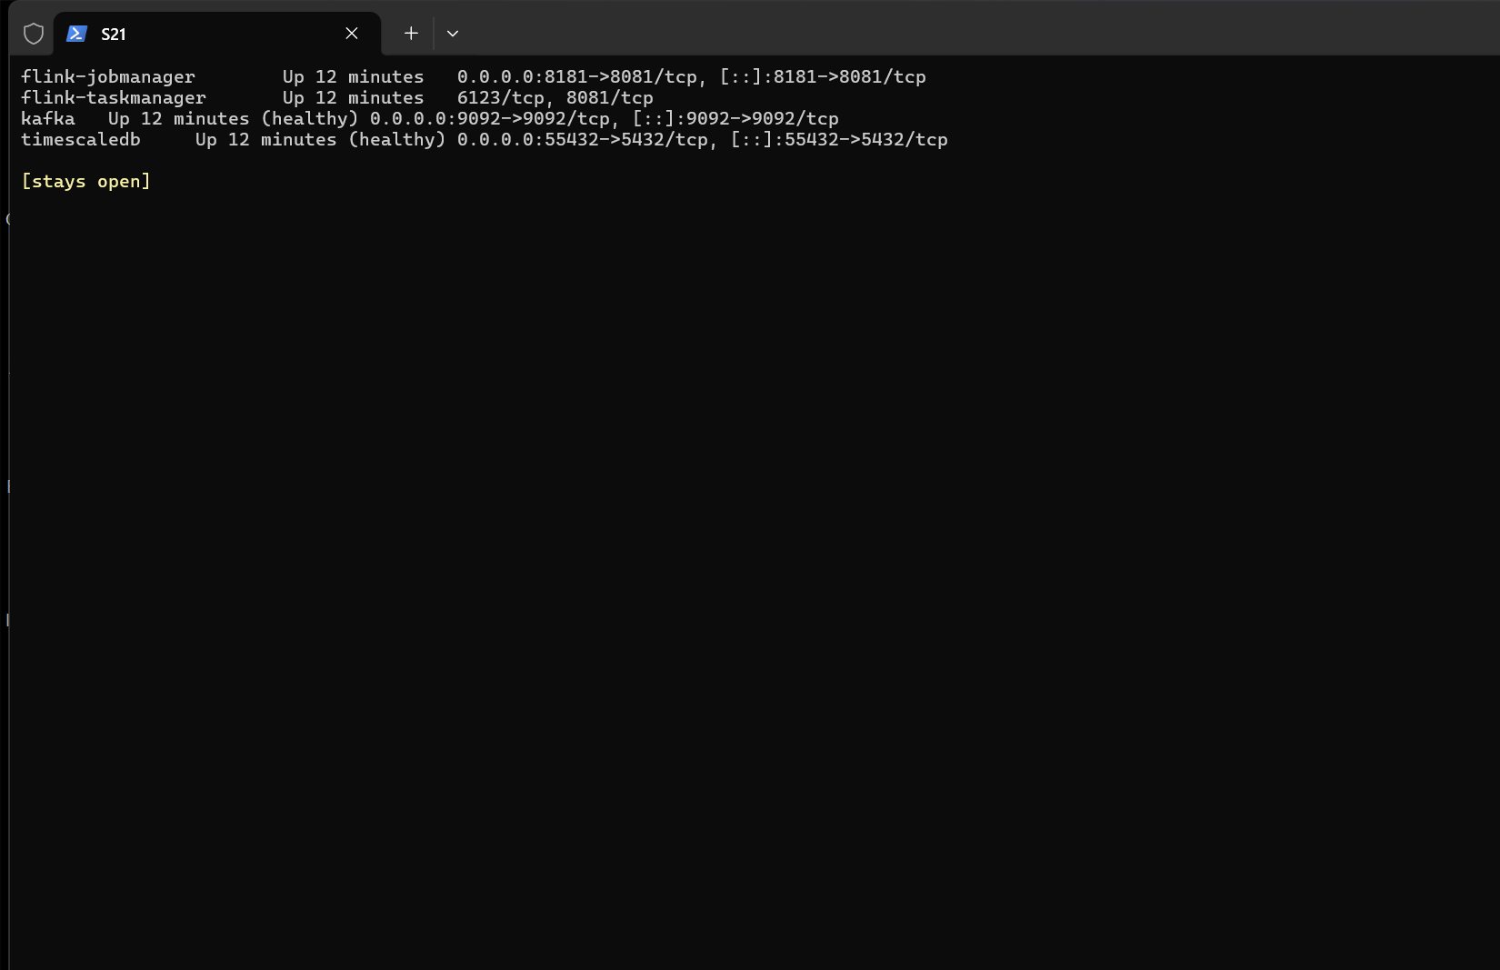图 2-1 docker compose 服务清单片段：flink-jobmanager（0.0.0.0:8181→8081）、flink-taskmanager、kafka（9092，healthy）、timescaledb（55432→5432，healthy）四个容器均 Up，端口后移与本项 1.4 节约定一致（截图只列出这四个服务）
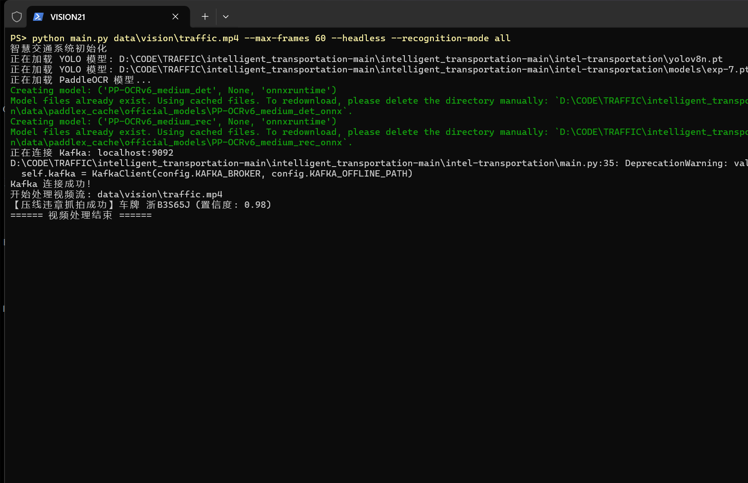图 2-2 视觉主程序本机真实运行日志：python main.py data\vision\traffic.mp4 --max-frames 60 --headless --recognition-mode all，依次加载 yolov8n.pt、models\exp-7.pt 与 PaddleOCR 检测/识别模型（onnxruntime），Kafka 连接成功后输出一条压线违章抓拍（车牌 浙B3S65J，置信度 0.98），末尾「视频处理结束」为正常退出

2.2 9 月 1 日 计算机视觉基础与车辆检测
【当日任务】YOLOv8 框架入门（Backbone/Neck/Head 架构解析、预训练模型调用）、交通数据集标注与微调训练、车辆/行人检测模型开发。
【实施过程】
• 车辆检测默认权重 yolov8n.pt，仅保留 COCO 中的机动车类别 [2,3,5,7]（car / motorcycle / bus / truck），避免把行人误计入车流量。偏离说明：9 月 1 日课件第 10、13 页要求「车辆与行人同帧检出」并按 traffic.yaml 的 4 类（car/truck/person/bus）微调，本项目为车流量口径主动过滤 person，因此不满足课件的行人检出项，该偏离写在这里而不是留给答辩现场解释。
• 训练与微调产物以 ONNX 形式部署：yolov8n.onnx（约 12.7 MB，opset 18，FP32，无量化节点）。
• 后端一致性验证：车辆检测 yolov8n.pt 与 yolov8n.onnx 在 229 张真实图片上 2186/2186 检出框一一匹配（平均 IoU 0.9999993、置信度最大偏差 3.46e-06），车牌模型同口径为 121/121（见 2.3 与 2.4）。注意：这只证明两个后端行为一致，不证明检测精度。
【结果】检测框、跟踪 ID、车辆类别与置信度进入 TrafficObservation 事件；CPU 上 ONNX 内核 Session.run p95 = 21.351 ms（均值 20.098 ms，约 49.76 FPS）。
• 未达成项：验证集 mAP。门槛来自课件而非日历——9 月 1 日课件第 11 页要求 mAP@0.5 ≥ 0.75（并配 Precision ≥ 0.80、Recall ≥ 0.70、F1 ≥ 0.75），9 月 11 日项目 1 验收表第 10 页写作 mAP > 0.8；两处门槛本项目都未测量，因缺少人工标注真值集与训练/验证切分，状态为 BLOCKED，报告中不声称达到任一数值。同一课件第 12 页要求的 best.pt、训练损失曲线、PR 曲线与混淆矩阵同样未产出（见 4.2）。
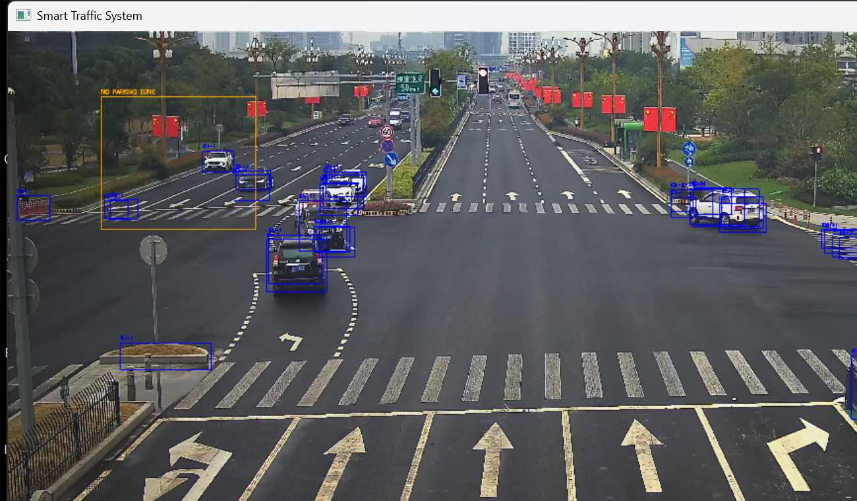图 2-3 车辆检测可视化窗口（Smart Traffic System）：真实路口画面上约 10 个车辆检测框，左侧橙色框为 NO PARKING ZONE 禁停区域标注；窗口未叠加 FPS/计数字，框上类别与置信度在此分辨率下不可辨认

2.3 9 月 2 日 OCR 与违章抓拍（车牌识别）
【当日任务】PaddleOCR 框架入门（PP-OCRv5 架构、车牌检测+识别流水线）、车牌识别系统集成。
【实施过程】
• 车牌二级检测模型 models/exp-7.pt / exp-7.onnx，识别走 PaddleOCR PP-OCRv5；对检测框做透视校正后再送 OCR，减少斜牌误识。
• 新增识别模式开关 RECOGNITION_MODE=all|violation_only（默认 violation_only 保持低开销），命令行同步支持 --recognition-mode；all 模式对全部符合条件的车辆识别车牌并发布独立事件，只有判定为违章才保存证据图与 ViolationEvent。
• 为避免「车牌识别」与「违章」两件事互相污染，单独定义 PlateRecognitionEvent，并新增同名 Kafka topic 与 TimescaleDB 超表。
【结果】链路可产出真实抓拍证据图，例如 data/violations/ 下的压线违章抓拍（车牌 浙B3S65J，2026-09-21 23:05）。车牌检测 ONNX 内核 p95 = 16.808 ms（均值 15.114 ms，约 66.17 FPS，不含 OCR 耗时）。
• 未达成项：整牌识别准确率。门槛为 9 月 2 日课件第 13 页的「整牌准确率 ≥ 90%」（同一页还要求车牌检测 mAP@0.5 ≥ 0.85，第 13 页另给出 GPU ≤ 20 ms / CPU ≤ 100 ms 的单张端到端口径），本报告早期版本写的「≥ 95%」无课件出处，已按课件更正为 90%；因缺少完整车牌文本真值与逐样本结果，两项均未测量，状态为 BLOCKED。课件同页要求的夜间/倾斜/多车牌三类场景样张与系统 README 亦未产出。
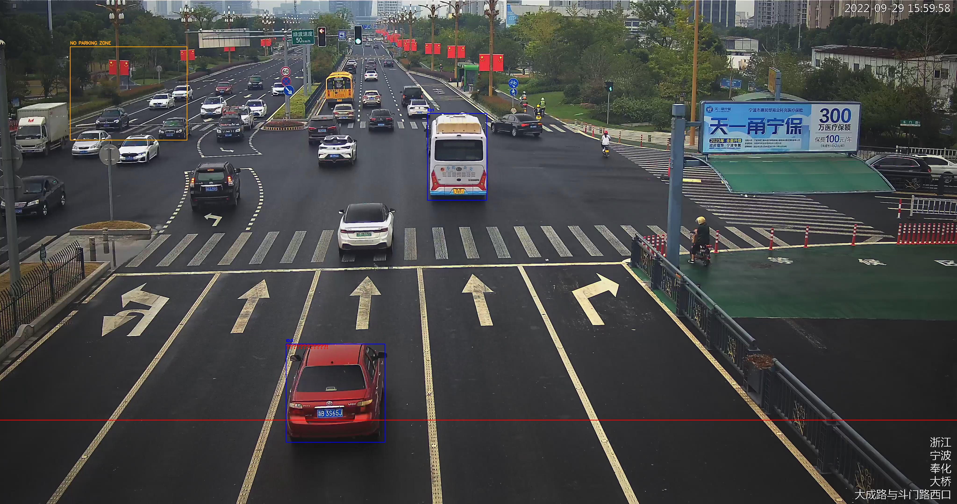图 2-4 车牌识别与违章抓拍证据图（本机真实运行产出，2026-09-21）
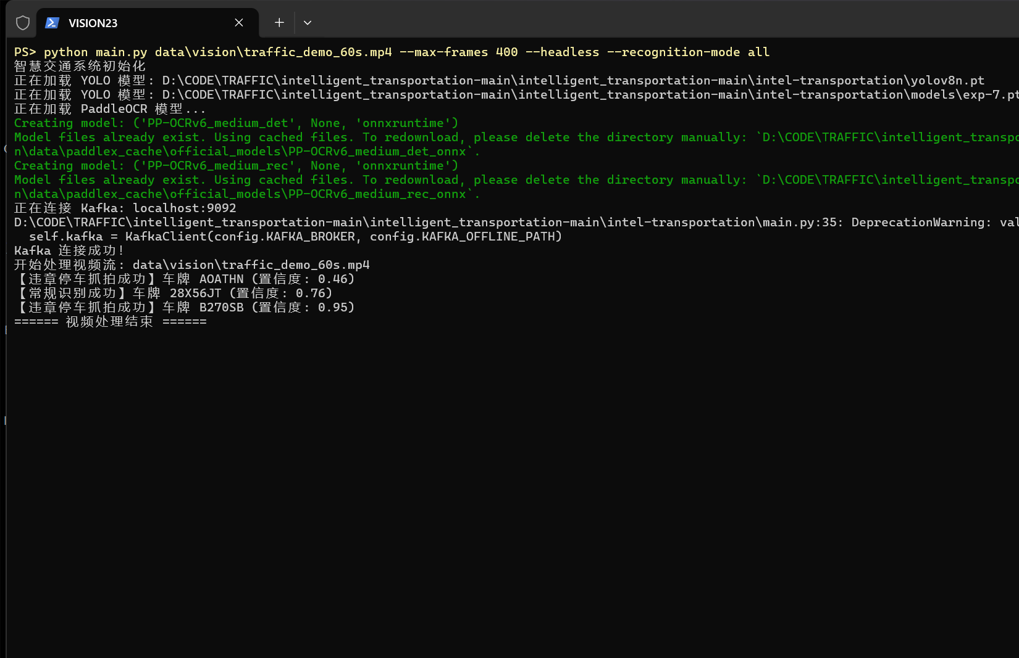图 2-5 OCR 识别输出日志（traffic_demo_60s.mp4，--max-frames 400 --recognition-mode all）：三条识别结果 AOATHN（0.46）、28X56JT（0.76）、B270SB（0.95），进程正常结束。注意其中一条为纯字母文本、置信度 0.46，识别文本未经人工真值核对，置信度不能当作整牌准确率

2.4 9 月 3 日 边缘部署与 ONNX Runtime 优化
【当日任务】ONNX Runtime 入门（PyTorch→ONNX 模型转换、量化加速）、轻量级边缘部署（适配 Jetson/Atlas 边缘盒）。
【实施过程】
• 三份模型完成导出：车辆检测与车牌检测（opset 18，FP32）、LSTM 预测（opset 17，FP32），统一用 onnxruntime CPU ExecutionProvider 加载。
• 制品校验由 edge/validate_artifacts.py 完成：逐份执行 onnx.checker.check_model、opset、I/O 契约、SHA-256、量化节点探测与 Provider 回退检查（validate_artifacts.py:244-310），三份制品 3/3 通过，报告写入 edge/reports/onnx_artifact_validation_cpu_20260916.json，三者均未检出量化节点。
• 转换正确性由 edge/compare_models.py 做后端对比：车辆检测 229 张真实图片 2186/2186 检出框匹配（平均 IoU 0.9999993、置信度最大偏差 3.46e-06），车牌检测 184 张 121/121 匹配（平均 IoU 0.9999995、最大偏差 1.88e-06），二者口径为「后 NMS 检出级」；LSTM 预测按原始张量对比，最大绝对误差 5.96e-08（见 2.8）。
• 建立内核级基准脚本 edge/benchmark.py，固定输入 640×640、warmup 10 次、计时 100 次（onnxruntime 1.29.0），结果落在 edge/reports/*_cpu_benchmark_20260916.json，并汇总进 performance.xlsx 性能台账。
【结果】实测内核耗时：车辆检测 p95 21.351 ms、车牌检测 p95 16.808 ms、LSTM 预测 p95 0.0919 ms。
• 口径说明（重要）：以上是模型内核耗时，不包含解码、NMS、OCR、Kafka、数据库、HTTP 与大屏渲染，因此不能代表模块级或端到端性能；报告据此把「内核 < 20 ms」与「模块 < 20 ms」区分记录，车辆检测内核项标为 NOT_VERIFIED 而不是 PASS。
• 对照 9 月 3 日课件第 13 页的六项验收逐条给结论：①ONNX 转换（onnx.checker 通过）已达成；②精度一致性（误差 < 1e-5）在 LSTM 上按原始张量达成，两份感知模型按后 NMS 检出级达成（最大置信度偏差 3.46e-06、1.88e-06），未做检测模型原始张量的逐元素比对，因此不写作「与课件口径完全等同」；③INT8 量化（mAP 损失 < 1%）、④ONNX 相对 PyTorch 提速 ≥ 25%、⑤边缘设备 FPS ≥ 15 三项均为 NOT_VERIFIED——本机无 Jetson/Atlas/TensorRT，没有 .engine/.om 与 INT8 制品，也没有与 ONNX 同口径的 PyTorch 计时基线（edge/benchmark.py 的输入参数只接受 .onnx，见 benchmark.py:452）；⑥速度测试报告只含延迟与 FPS，缺精度对比列，因为验证集 mAP 本身未测（见 2.2）。
• 导出脚本 edge/export_models.py 已提供 --half / --int8 / --simplify / --format engine 参数入口且参数校验有单元测试覆盖，但这些路径从未在真实设备上运行，「有入口」不等于「已部署」。课件第 5 页的 onnxsim 图简化（best_sim.onnx）未执行，课件示例的 opset=12 与本项目实际使用的 opset 17/18 不同，两处差异一并记录。
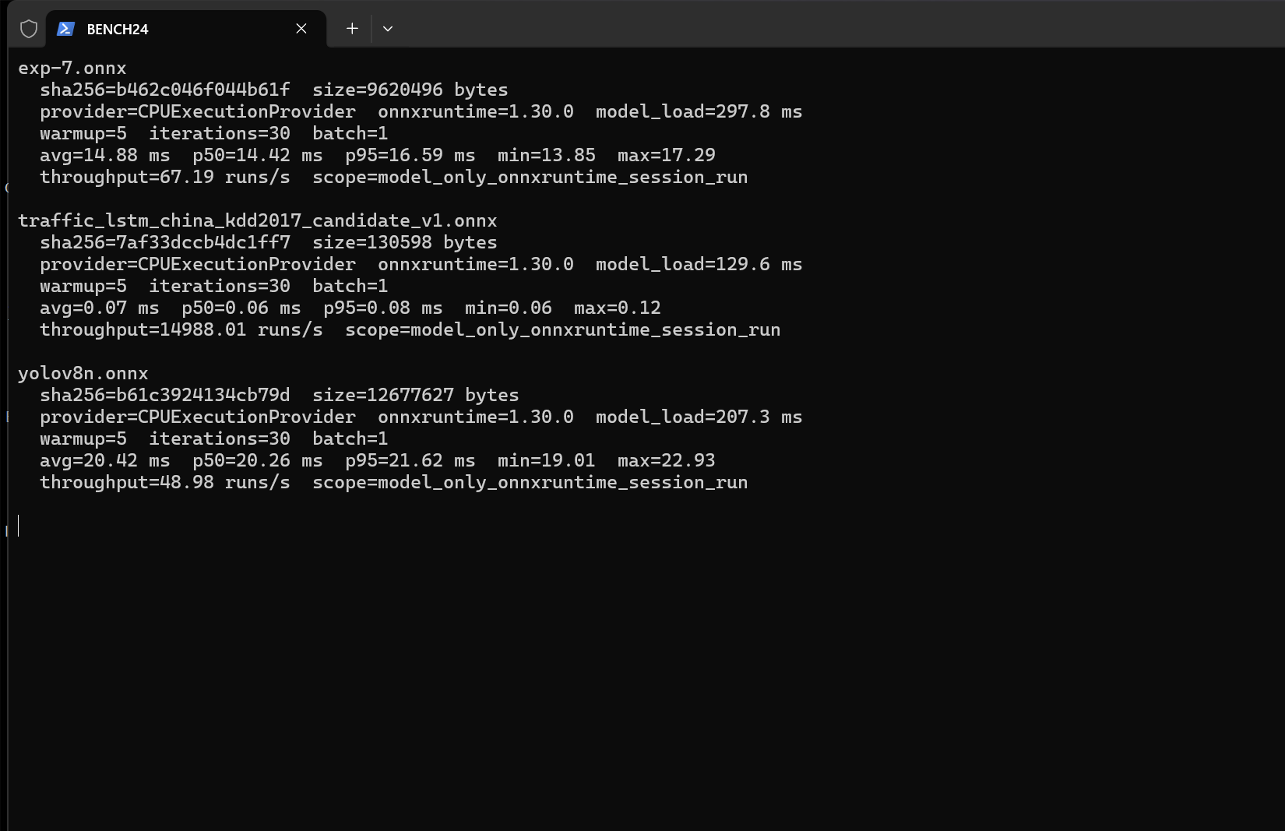图 2-6 三份模型 ONNX Runtime CPU 内核基准（9 月 22 日复跑：onnxruntime 1.30.0、CPUExecutionProvider、warmup 5 次 / 计时 30 次 / batch 1，口径为 model_only_session_run）：车牌检测 exp-7.onnx 均值 14.88 ms、p50 14.42 ms、p95 16.59 ms、67.19 次/秒；LSTM 候选模型均值 0.07 ms、14 988 次/秒；车辆检测 yolov8n.onnx 均值 20.42 ms、48.98 次/秒
• 两次基准的口径差异说明：9 月 16 日台账（warmup 10 / 计时 100、onnxruntime 1.29.0）与上图 9 月 22 日复跑（warmup 5 / 计时 30、onnxruntime 1.30.0）在车辆检测上相差约 0.3 ms、车牌检测相差约 0.2 ms，属版本与样本量差异，两次都只覆盖 Session.run 内核耗时；报告正文表格沿用 9 月 16 日台账（样本更足）的数值。

2.5 9 月 4 日 数据存储实战（TimescaleDB）
【当日任务】TimescaleDB 入门（超表创建、自动分区、SQL 时序查询）、Pandas+DuckDB 单机分析、将检测数据写入 TimescaleDB 并用 SQL 查询交通流量。
【实施过程】
• 设计三类事件表并全部转为超表（hypertable），分块与保留策略如下。
超表 | 分块间隔 | 数据保留 | 内容
traffic_gps | 1 hour | 30 天 | 车辆通过观测（含经纬度、速度）
plate_recognitions | 1 day | 90 天 | 车牌识别事件
traffic_violations | 1 day | 90 天 | 违章事件与证据图路径
speed_stats | 按窗口 | 180 天 | Flink 窗口车速统计结果
traffic_alerts | 按窗口 | 180 天 | Flink CEP 四级预警结果

• 消费者 backend/traffic_consumer.py 按 topic 分别解析三类事件写入对应超表；无 Kafka 环境下可离线落 JSONL（db/kafka_client.py 提供兜底）。
【结果】可用 SQL 完成按时段、按卡口的流量统计查询，为大屏与预测提供数据入口；未配置 TIMESCALEDB_DSN 时服务自动降级为本地 CSV 并在响应里回传 warning，不静默伪装成数据库结果。
• DuckDB 侧的实际状态需要写清楚：仓库里确实有 9 月 4 日课件要求的 duckdb_analysis.py 与产出的 traffic_report.csv / traffic_report.xlsx，但它的输入 detections.csv 只有 3 行手写示例记录（粤B12345 / 粤B67890 / 粤A00001），脚本连接串还是占位值（host=localhost、dbname=timescaledb、password=your_password）并且查询的是本项目并不存在的 traffic_data 表；另一份 data_analysis.py 把输入路径写死为原作者机器上的绝对路径，导出的 data/traffic_archive.parquet 只有 1293 字节。因此 DuckDB 只能记为「通路验证」，不能当作真实流量分析结果（对应课件第 13 页第 5 项）。
• 对照 9 月 4 日课件第 13 页的六项验收：①超表创建与自动分区已达成（图 2-7、图 2-8）；②「写入 1000+ 条、成功率 100%」与③「time_bucket 查询延迟 < 50 ms」两项未做量化测量，现有截图为 10 行窗口聚合结果，状态记 NOT_VERIFIED；④按时段/摄像头统计已达成，但课件要求的「按车牌去重计数」未实现——车流写入表 traffic_gps 本身不含车牌字段（init_pipeline.sql:3-18），车牌只在 plate_recognitions 超表里有记录，两者未做跨表 JOIN 去重；⑤DuckDB 见上一条；⑥数据存储架构设计文档存在（数据存储架构设计文档.md），但其内容写的是课件口径的单表 traffic_data、traffic_5min 连续聚合与压缩策略，与本项目实际的五表结构（traffic_gps / plate_recognitions / traffic_violations / speed_stats / traffic_alerts）和 1 分钟聚合 checkpoint_traffic_1m 不一致，本报告以数据库实测结构为准，文档差异列入 4.2。
• 压缩策略缺口：backend/sql 下只有 add_retention_policy（init_pipeline.sql:111-125、flink_speed_stats.sql:30、flink_traffic_alerts.sql:38），全仓未出现 add_compression_policy 或 timescaledb.compress 配置，课件第 6、11 页把「7 天以上历史数据自动压缩」列为最佳实践，本项目未实现。
• 风险提示的执行边界：涉及既有库结构变更的 backend/sql/migrate_existing_pipeline.sql 未经确认不执行，仅作为待执行制品保存。
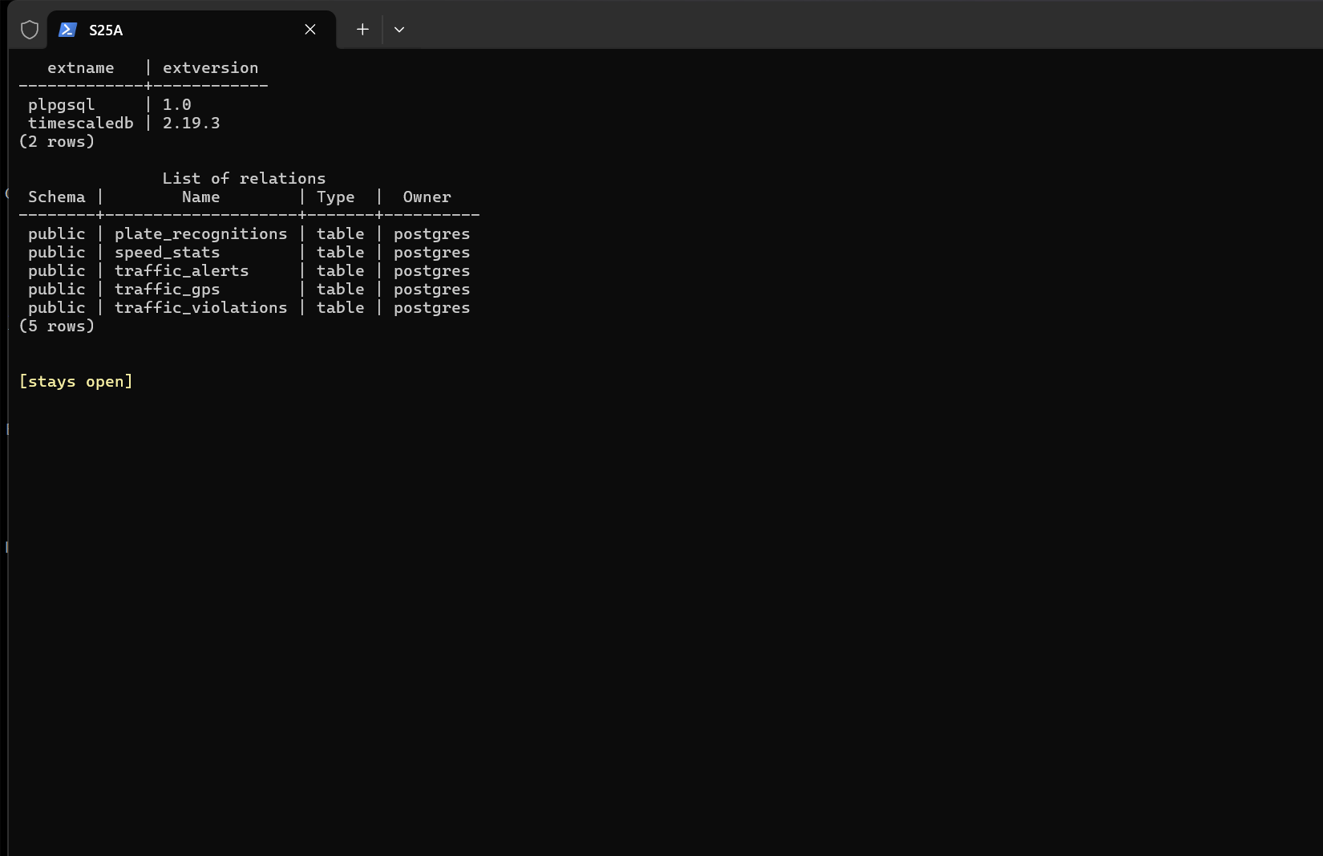图 2-7 psql 实测：已安装扩展 plpgsql 1.0 与 timescaledb 2.19.3；public schema 下 5 张表 plate_recognitions、speed_stats、traffic_alerts、traffic_gps、traffic_violations
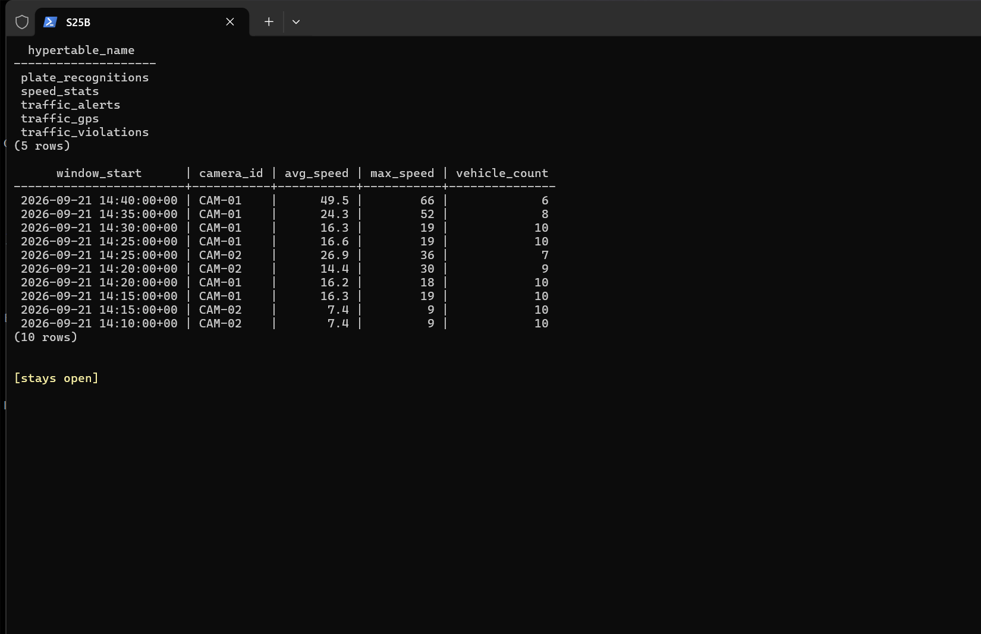图 2-8 同上 5 张表在 _timescaledb_catalog.hypertable 中逐一对应（超表化生效）；下方为窗口聚合查询结果 10 行，字段 window_start / camera_id / avg_speed / max_speed / vehicle_count，例如 2026-09-21 14:40 CAM-01 均速 49.5、最高 66、车辆数 6

2.6 9 月 7 日 特征工程
【当日任务】TimescaleDB 连续聚合（实时物化视图）、Pandas 时序特征提取（滑动窗口、滞后特征）、构建「历史流量→未来流量」训练样本。
【实施过程】
• 创建 1 分钟连续聚合 checkpoint_traffic_1m（time_bucket('1 minute', ...)），并配置刷新策略 add_continuous_aggregate_policy（起点回溯 3 小时、终点留 1 分钟、每 1 分钟调度一次），用于吸收迟到数据。课件第 4、5 页要求的是 traffic_5min → traffic_1h → traffic_1d 三级嵌套聚合，本项目只有一级 1 分钟聚合，粒度和层级都与课件不同，这一点作为口径偏离记录。
• 特征与样本实际由 backend/prediction/data.py 与 train_lstm.py 生成：每个样本取连续 6 个 20 分钟窗口，特征列为 vehicle_count / hour / minute / day_of_week / is_holiday / is_makeup_workday 六列，用 min-max 归一化（记录见 models/traffic_lstm_china_kdd2017_candidate_v1.json 的 feature_columns、scaler_type、feature_scales）；日历特征显式编码中国法定节假日与调休工作日（_calendar_feature_row 将调休上班的周末标记为工作日特征），避免模型把「周末」一律当成低流量；时间缺口不填充而是切段（missing_bucket_policy=split_on_gap）。切分按 global_chronological 顺序切 70%/15%/15%，不做随机打乱，与课件第 10 页「禁止随机切分、防数据泄露」一致，且代码提供 purge_steps 缓冲参数（data.py:432-500、train_lstm.py:446）用于在训练/验证边界再留隔离带，本次训练取默认值 0。
• 未达成项（必须写明）：课件第 6~8 页要求的显式时序特征列在本项目中不存在——全仓检索不到任何 .rolling()、.shift()、.expanding()、.ewm() 调用，即 lag_1/lag_6、滑动均值与标准差、一阶差分、EMA、同时段自相关比这些特征都没有实现；模型对历史的唯一来源是 LSTM 输入窗口本身。课件第 11 页与验收表第 6 项要求的特征重要性分析与 SHAP 解释同样未做（无 feature_importance 脚本、无 SHAP 制品），因此「特征选择」这一项状态为 NOT_VERIFIED。
【结果】形成可复现的训练样本生成流程：训练窗口 6 693 个、验证窗口 1 448 个、独立测试窗口 1 467 个（20 分钟粒度）。
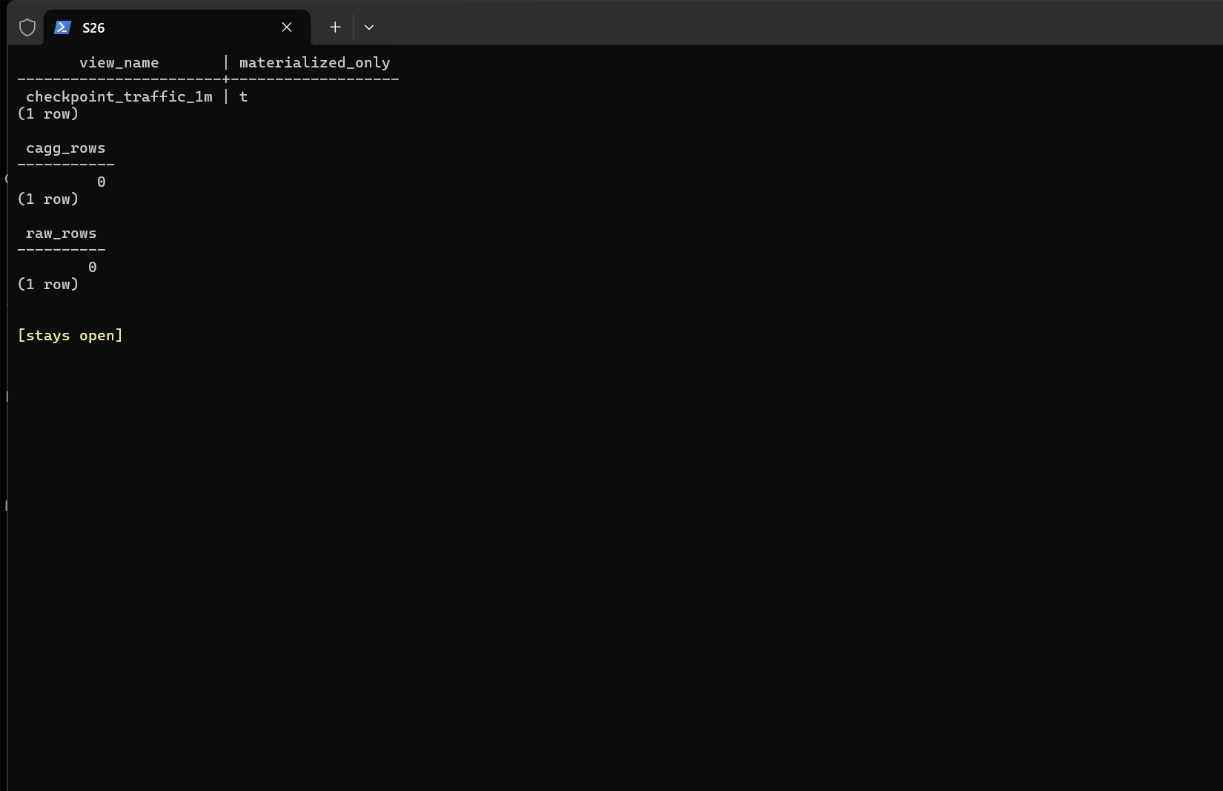图 2-9 连续聚合复核：视图 checkpoint_traffic_1m 存在且 materialized_only = t，但同一次查询里 cagg_rows = 0、raw_rows = 0
• 上图暴露的一个事实（记录为待复核而非结论）：聚合定义与刷新策略已按 SQL 制品建好，但截图时刻该连续聚合内没有物化行、被统计的源表计数也返回 0，因此「实时物化视图已产出结果」这一项在数据库中未得到证明。原因是本项目的主数据链路走本地 CSV/JSONL 兜底，未把 9 月 7 日之后的样本持续灌入该聚合。训练样本量（6 693 / 1 448 / 1 467 个窗口）来自离线特征流水线，不依赖这张聚合，两者不能互相替代。

2.7 9 月 8 日 时序预测模型（LSTM）
【当日任务】PyTorch 入门（张量操作、nn.Module、自动求导）、LSTM/Transformer 时序建模原理、交通流量预测模型训练。
【实施过程】
• 数据采用公开匿名中国收费站序列（KDD Cup 2017 口径），模型输入张量形状 [batch, 6, 6]（回看 6 个 20 分钟窗口），输出下一窗口流量；候选模型命名 traffic_lstm_china_kdd2017_candidate_v1，并显式标注 deployment_stage=research_candidate。课件第 5 页示例是 input_size=10、回看 12 步的 5 分钟序列，本项目特征只有 6 列、回看 6 步，属于按自有数据口径的缩减。
• 与基线对比确认 LSTM 带来的是增量收益而不是数据自相关：同口径下 last-value 基线 R² 0.82706 / MAE 10.526，moving-average 基线 R² 0.71983 / MAE 14.854，linear-trend 基线 R² 0.76557 / MAE 12.253，三份基线结果与模型指标一起落盘在 models/…_artifacts/baseline_*/ 与 metrics_summary.json。
【结果】独立测试集（1 467 个窗口）实测指标：
指标 | 本文候选模型 | last-value 基线 | 门槛 | 判定
R² | 0.8644117562 | 0.82706 | > 0.85 | PASS
MAE | 9.8123 | 10.526 | < 5（课件第 13 页） | 未达成
RMSE | 15.1802 | 17.1442 | — | 记录值
WAPE | 17.34% | 18.60% | — | 记录值

• 对照 9 月 8 日课件第 13 页的六项验收：①模型可实例化并前向传播、④权重保存与重新加载（.pt 399 571 字节、.onnx 130 598 字节、scaler 单独存 JSON）已达成；③模型精度只满足 R² > 0.85，MAE 9.8123 高于课件要求的 < 5，因此这一项判为未达成，不能只引用达标的 R²；⑤训练日志已落盘（training_log.csv / .jsonl 共 18 行，含 epoch、归一化 train/val loss、val 的 MAE/RMSE/WAPE/R²、学习率）；⑥推理由 evaluate.py 与 service.py 承担，预测值可反归一化回车流量纲。
• 第 2 项「训练 100 epoch 无中断、loss 收敛」需按实际情况记录：本项目用早停策略，验证 loss 在第 17 轮达到最优、第 18 轮触发停止，因此没有跑到课件写的 100 轮。这是训练策略差异而非失败，但也不能声称「按 100 轮完成」。
• 另存一份教学对照模型 traffic_lstm_teacher_compat_v1（UCI I-94 数据，5 823 个测试窗口，R² 0.9842、MAE 175.25、WAPE 5.23%），用于说明「不同数据集的 R² 不可直接横向比较」——该模型 R² 更高但 MAE 远大于本项目模型，正好证明 MAE 门槛与数据量纲强相关，课件的 MAE < 5 未注明适用数据集。
• 结论边界：R² 达标仅覆盖公开匿名数据集与当前候选模型，不能解释为项目现场的生产精度。
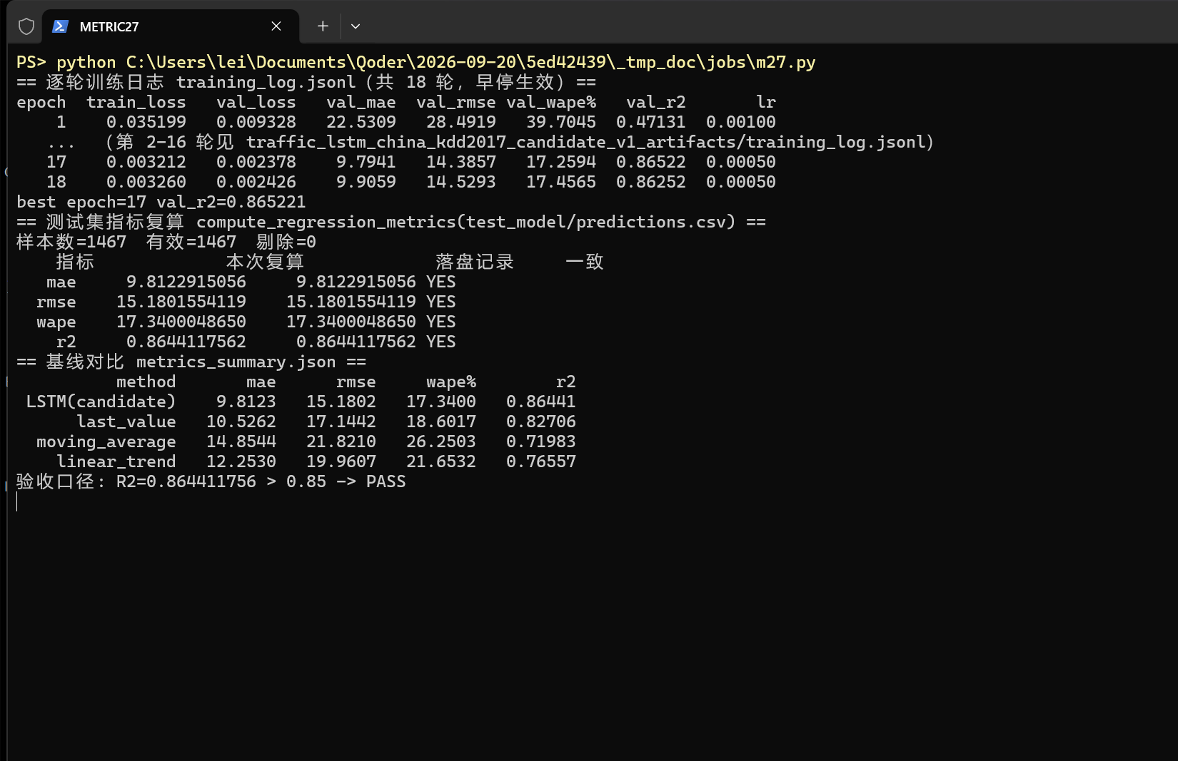图 2-10 预测模型评估输出与磁盘指标文件对照：1 467 个独立测试窗口、R² 0.864411756 与 last-value 基线并排打印，判定行为「R2=0.864411756 > 0.85 -> PASS」，屏幕上数值与落盘 JSON 一致（证明报告引用的是产物而非手填数字）

2.8 9 月 9 日 预测服务化（ONNX + FastAPI）
【当日任务】模型导出 ONNX 格式、用 Flask/FastAPI 封装预测服务、RESTful 预测 API 开发。
【实施过程】
• 导出与校验：PyTorch 与 ONNX Runtime 输出最大绝对误差 5.96e-08，证明转换未损失数值一致性。
• 服务：FastAPI + Uvicorn，路由包括 /health、/model/info、/api/traffic_trend、/api/detections、/predict、/api/v1/predict/traffic-flow、/api/v1/predict/checkpoint；同一个进程同时承担大屏数据接口，减少演示时需要启动的服务数量。
• 安全加固（本次实训中作为代码检查项一并完成）：CORS 由通配符改为 API_CORS_ORIGINS 显式白名单；生产环境 APP_ENV=production 时强制要求非空 PREDICTION_API_KEY；鉴权走 X-API-Key 请求头，失败返回 401 invalid X-API-Key；默认 500 响应不回传内部异常栈，仅写内部日志。
【结果】API 可返回未来若干窗口的流量预测及模型元信息（backend=onnxruntime-cpu、model_profile=china_kdd2017），大屏预测请求同步携带 API Key，避免启用鉴权后大屏失效。响应体带单请求 latency_ms（service.py:551 由本次调用耗时四舍五入写入），它是逐请求观测值，不是分位统计，不能拿来充当课件的 P99 指标。
• 对照 9 月 9 日课件第 13 页的六项验收：①ONNX 可被推理会话加载、②推理一致性（误差 < 0.01，实测 5.96e-08）、③/predict 返回合法 JSON、⑤/docs 页面可访问（图 2-11）四项已达成；④「单次请求 P99 延迟 < 50 ms」未测——没有压测脚本，也没有分位统计制品；⑥「docker compose up 后容器正常提供服务」未在本日验证，prediction-api 的容器编排与 2G 内存上限写在 docker-compose.yml:50-100，但 9 月 9 日与 9 月 22 日的实跑都是宿主机 uvicorn 直起，容器路径只有配置没有运行证据。
• 课件第 9 页「API 规范」还写了三项运行约束：限流 100 req/min（按客户端）、模型推理超时 30 s、认证 X-API-Key。三项中只有 X-API-Key 已实现；服务侧没有任何限流中间件，也没有推理请求的超时控制（现有的超时都装在出站调用上：大模型 TRAFFIC_AGENT_TIMEOUT_SECONDS、高德路径规划 crew/config.py:190 的 8 秒），入站请求可以无限期挂着。同时 /docs、/redoc、/openapi.json 在任何环境下都直接暴露，这在教学演示里方便、在生产口径下是待办，两项一并写入 4.2。
• 导出口径差异：课件示例用 opset 14、输入 (1, 12, 10)（回看 12 步 × 10 特征）；本项目 train_lstm.py:378-386 用 opset 17 且动态轴只声明 batch，输入为 (batch, 6, 6)。因此「动态 batch 推理」这一条成立，「动态序列长度」不成立——换窗口长度必须重导模型（早期脚本 export_onnx.py:19-29 甚至写死 (1, 20, 1)，已作为历史制品保留、不再是默认路径）。
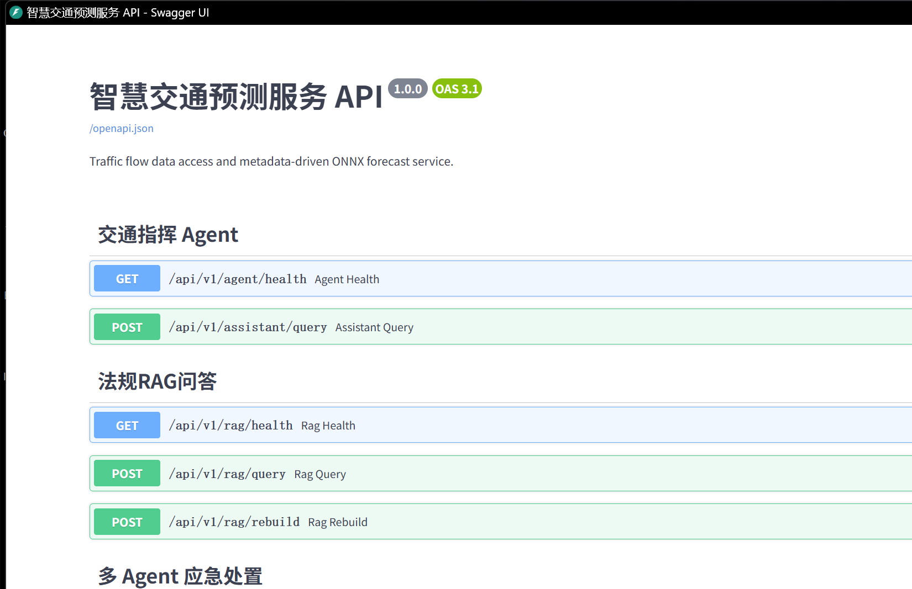图 2-11 统一后端 Swagger 文档页（标题「智慧交通预测服务 API」1.0.0 / OAS 3.1）：可见 Agent 健康与问答、RAG 健康/查询/重建等路由分组，说明各模块接口挂载在同一进程上（此页只证明接口注册成功，未在此截图内执行请求）
[ 素材待补 ] 一次 /predict 请求与响应 JSON 的截图（Swagger 页 Try it out 或 curl 输出均可）。

2.9 9 月 10 日 可视化大屏与 WebGIS
【当日任务】Streamlit 入门、WebGIS 基础（高德地图 API 接入）、交通流量可视化大屏开发。
【实施过程】
• 大屏为 Streamlit 多页应用，pages/ 目录下共四页：交通流量大屏、交通指挥助手（自然语言查询）、视频智能解说（9 月 18 日新增）、车路云诱导与取证（9 月 22 日新增）。首屏含 KPI 行 + 时段流量趋势与 ONNX 短时预测 + 车型分布环图 + 路口时段热力图 + 实时路况地图 + 识别取证列表。
• 数据获取按「FastAPI → 本地 CSV → Parquet 归档 → 固定随机种子内置示例」四级兜底，任何一级失败都只降级不白屏，并在页面「数据状态」处显示实际来源，例如 FastAPI / local-csv。
• 地图：配置 AMAP_KEY 后走高德 JS API 2.0（dashboard/map_component.html 与 map_component.py，components.html 嵌入），叠加卡口标注、HeatMap 热力图层与官方实时路况图层（AMap.TileLayer.Traffic，60 秒自刷新）；未配置 Key 时自动退回 Streamlit 本地地图，并在图上标注兜底原因。本机没有可用 AMAP_KEY，因此高德线路径至今只有代码，没有真实渲染证据。
• 监测区域于 9 月 21 日改为广州天河一带：在数据规范化出口对卡口经纬度做区域化重映射（天河路·体育西路、珠江新城·花城广场、天河北路、岗顶、棠下、科韵路、华南快速·新塘立交、瘦狗岭、京溪、龙洞），四条数据路径统一生效。该改动只重定位经纬度，车流量与速度沿用数据源原值，页面副标题明确标注「卡口坐标按天河地标演示化落点」，不作为天河区真实现场采集结果。
• 课件第 9~10 页的三条设计要求已落地为代码：深色主题由 dashboard/.streamlit/config.toml 的 theme base="dark" 与自定义背景色（#0b1320 / #101c2d）实现；宽屏布局由 st.set_page_config(layout="wide")（app.py:50-53）配合 max-width:1920px 样式（app.py:83）实现；60 秒刷新由 @st.cache_data(ttl=60)（app.py:58）与 st_autorefresh（app.py:484）实现，侧边栏把刷新间隔做成 30~300 秒可调、默认 60 秒（app.py:234-236），比课件的固定 60 秒更宽。
【结果】大屏在本机浏览器稳定渲染，累计流量、实时车流、高峰路口、异常告警四项 KPI 与时序图表随数据源刷新；区域切换后地图中心落在天河区。
• 对照 9 月 10 日课件第 12 页的六项验收：①启动正常、②四项 KPI 展示、③折线/环图/热力图渲染、⑤60 秒自动刷新、⑥深色主题已达成（图 2-12 即为本机浏览器实测整页）；④「高德地图加载 + 标记点 + 拖拽缩放」未达成——本机无有效 AMAP_KEY，页面走的是 Streamlit 内置地图兜底，高德路径状态为 BLOCKED，而不是「已验证」。课件第 12 页「注意」栏要求「大屏需在高德地图 API Key 有效状态下运行」，这一前置条件本项目未满足，写在这里以免答辩时被当作遗漏。
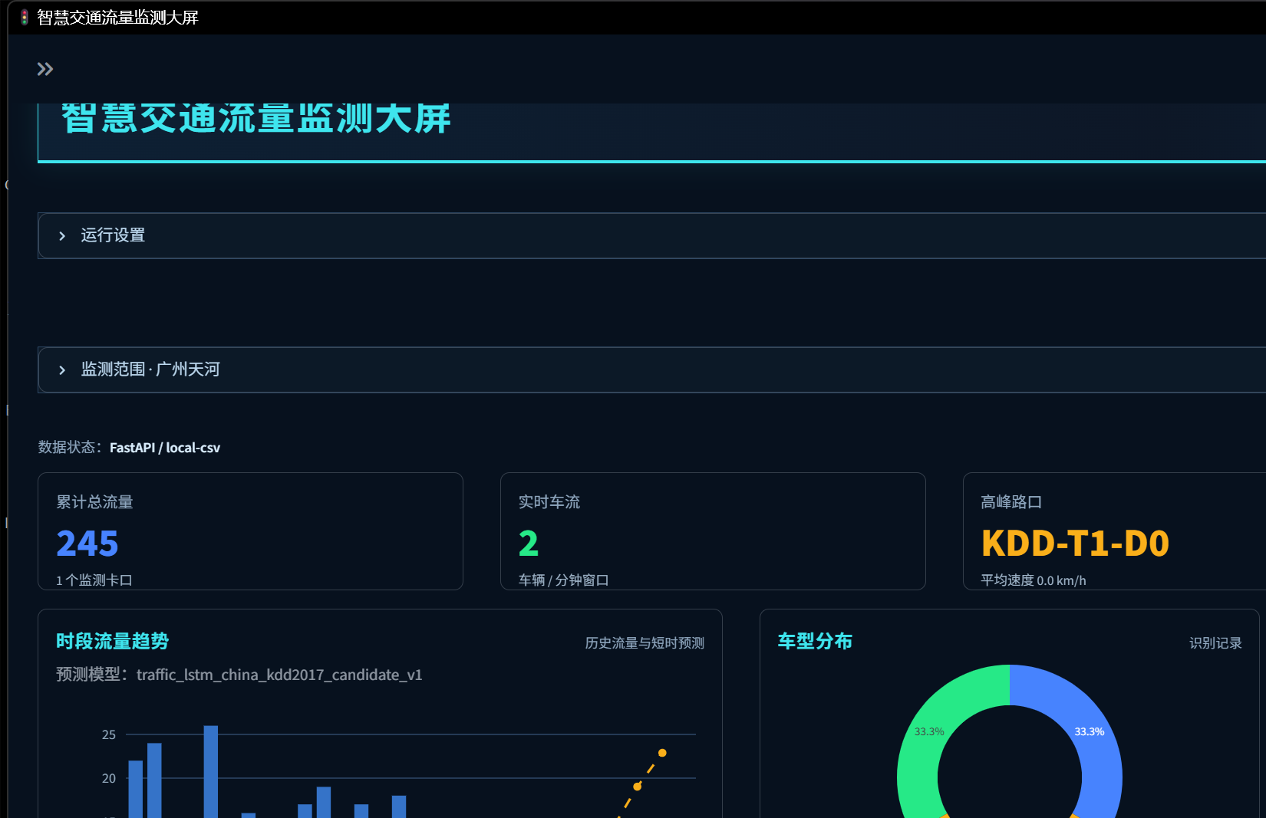图 2-12 大屏整页实测（浏览器，标题「智慧交通流量监测大屏」，监测范围广州天河）：数据状态标为 FastAPI / local-csv，KPI 为累计总流量 245（1 个监测卡口）、实时车流 2 辆/分钟窗口、高峰路口 KDD-T1-D0（平均速度 0.0 km/h），下方为时段流量趋势（模型 traffic_lstm_china_kdd2017_candidate_v1）与车型分布环图。页面上的卡口是天河地名、数值来自公开研究数据，因此本页只证明渲染与来源标注正确，不代表天河现场采集
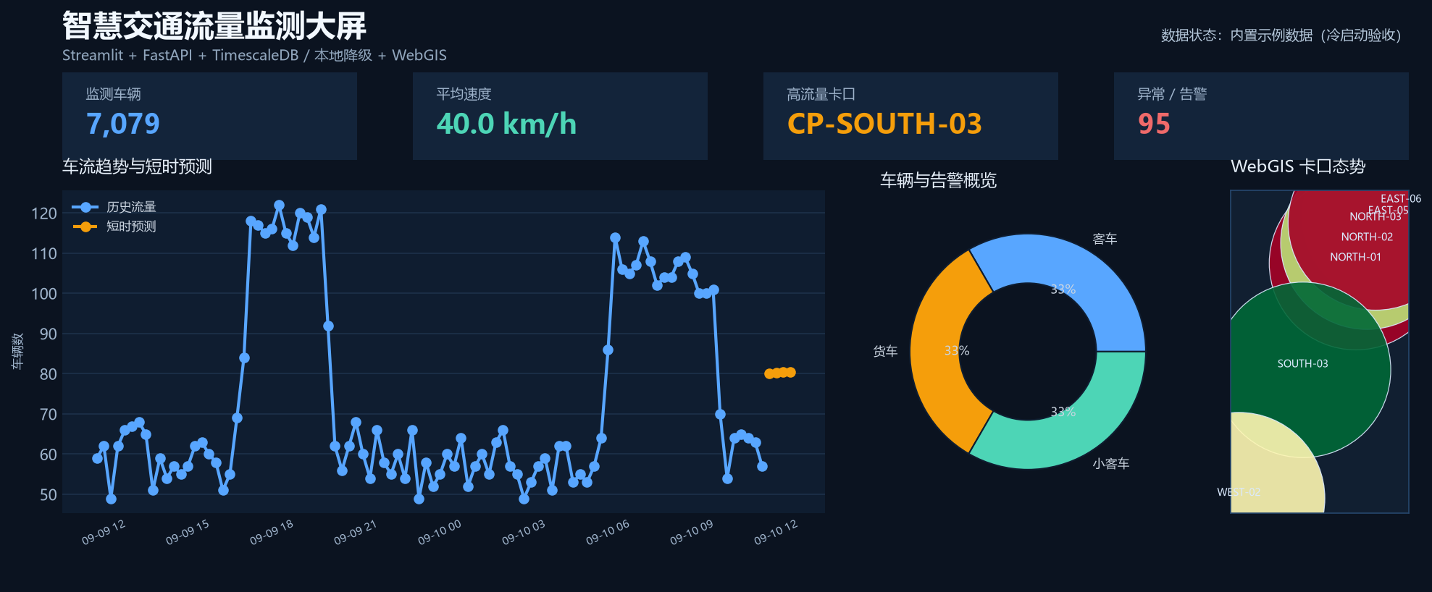图 2-13 大屏运行时示意图（由 dashboard/generate_report_figures.py 依据示例数据程序绘制，非浏览器截图；生成于区域化改造之前，卡口坐标仍为北京）
图 2-14 数据链路示意图（同上，程序绘制）

2.10 9 月 11 日 项目 1 验收（全流程联调）
【当日任务】车辆检测→车牌识别→数据存储→预测可视化全流程联调；代码检查与性能优化。
【实施过程】建立自动化质量门禁（pyproject.toml、requirements-dev.txt、.pre-commit-config.yaml、acceptance 包），一条命令产出 JSON 与 Markdown 报告，统一使用 PASS / FAIL / BLOCKED / NOT_VERIFIED 四种状态，覆盖语法、测试、Ruff、覆盖率、TODO、制品、Compose 静态配置与预测 R²。
【结果】门禁状态：PASS 6 / FAIL 2 / BLOCKED 4 / NOT_VERIFIED 4。
检查项 | 结果 | 说明
自动化测试 | 105/105 通过 | tests 55、prediction 37、dashboard 8、acceptance 5；这是 9 月 11 日项目 1 的门禁口径，与 3.1 的项目 2 后端 303 条不是同一批用例
Python 语法 | PASS | 55 个文件可编译
TODO/FIXME | PASS | 0 处
依赖安全审计 | PASS | pip-audit 未发现已知漏洞
Compose 静态配置 | PASS | docker compose config 退出码 0
预测 R² | PASS | 0.8644117562（限研究候选数据）
业务代码分支覆盖率 | FAIL | 64.535%，低于 80% 门槛
宽口径 Ruff | FAIL | 41 项（其中 37 项可自动修复）
车辆检测 mAP / 整牌准确率 / 真实端到端延迟 | BLOCKED | 缺人工真值与统一时序；当时并列的「缺运行截图」一项已于 9 月 22 日补齐（见第二章配图）

• 对照 9 月 11 日课件第 10 页的六项验收（门禁制品 docs/acceptance/project1_gate_20260916.json 共 16 条检查，exit_code 1）：第 1 项「端到端无断点」对应 FUNC-001，状态 NOT_VERIFIED；第 2 项「代码质量 0 个 P0」对应 CODE-001/003 PASS、CODE-002 FAIL；第 3 项「全链路 < 200 ms」对应 PERF-001 BLOCKED 与 PERF-002 NOT_VERIFIED；第 4 项「mAP > 0.8 且 R² > 0.85」被拆成两条，R² 侧 MODEL-002 PASS、mAP 侧 MODEL-001 BLOCKED；第 5 项「Docker 一键启动后正常服务」对应 DEPLOY-001（只做 compose 静态校验，门禁自己注明「不启动容器，不能证明 compose up 后服务健康」）与 DEPLOY-002 NOT_VERIFIED；第 6 项「文档完整」对应 ART-001 PASS 与 DOC-001 BLOCKED（该 BLOCKED 已于 9 月 22 日随门禁改口径而复跑转 PASS，见下一条）。
• DOC-001 的阻塞是检查项路径口径问题而非素材缺失，9 月 22 日已用一行代码收口：门禁此前在仓库根查找 README.md、test_report.pdf、performance.xlsx 与 screenshots/ 四个制品（acceptance/gate.py:181-184），前三份真实存在（test_report.pdf 317 595 字节、performance.xlsx 13 009 字节），截图却存放在 intel-transportation/data/demo_shots/，因此补完截图重跑仍是 BLOCKED。现改为「三份文档存在，且截图候选目录 screenshots/ 与 data/demo_shots/ 至少其一含 PNG」，并把实际命中的目录与张数写进证据字段。同日以 --profile engineering 复跑两个解释器，DOC-001 均为 PASS，证据为「截图取自 data/demo_shots（20 张 PNG）」；门禁不生成截图也不核验其内容，人工截图与性能表的有效性仍由验收人复核。
• 两次复跑（制品 docs/acceptance/project1_gate_20260922_engineering.md 与 project1_gate_20260922_venv.md）同时说明门禁结论强依赖解释器：全局 Store Python 3.13 一侧汇总为 PASS 6 / FAIL 1 / BLOCKED 2 / NOT_VERIFIED 1，核心 unittest 55 条通过（跳过 6），预测侧 29 条里 4 个 error 全因该解释器未装 onnx（torch.onnx 报「Module onnx is not installed!」），ruff 与 coverage 未安装使 CODE-002、TEST-002 直接 BLOCKED；.venv 一侧汇总为 PASS 6 / FAIL 3，核心 unittest 46 条里 2 个 error 因缺 ultralytics 与 matplotlib，CODE-002 报出阻断项、TEST-002 覆盖率 28.78%。即除 DOC-001 外，其余未通过项仍然存在，口径见 4.2。
• 必须区分两处「验收结论」：课件第 10 页末尾印着「项目 1 全部模块通过验收，全流程联调正常，可交付」，那是课件自带的示范结论，描述的是课件作者的示例项目；本项目同日门禁的结论是未通过（exit_code 1）。同样地，课件第 6 页的「测试覆盖率 85%、Lint 问题 0、TODO 数 2、代码行数 3 200+」与第 7 页「检测延迟 12 ms/帧、API 响应 18 ms」全部是示例数值，本报告不引用为自己的结果。
【验收结论】形成可运行的软件工程基线，但「整体最终验收未通过」；未把规划能力（Flink、RAG、CrewAI、边缘实机）写成已实现能力。

2.11 9 月 14 日 大模型基础与交通问答 Bot
【当日任务】LangChain 框架入门（Chain、PromptTemplate、Memory）、OpenAI/文心一言/ChatGLM API 调用、基础交通问答 Bot（查询今日拥堵指数）。
【实施过程】以 LangChain 的 ChatOpenAI/StructuredTool 抽象对接百炼兼容端点；对话记忆按 thread_id 做进程内 checkpoint，问答过程设计写入审计日志 data/agent/agent_runs.jsonl。
【结果】接口与工具链路由单测覆盖（backend/agent/tests，9 月 22 日重跑为 19 通过 / 1 失败，口径见 3.1），「工具不可用回传 source=unavailable」的行为已验证。
• 模型标识注意：仓库默认值 deepseek-v4-flash-0731 从未验证可被百炼解析，实跑统一改用 qwen-plus；若返回 400 model-not-found 应先换模型名，不要怀疑密钥。
• 对照 9 月 14 日课件第 12 页的六项验收：③多轮对话（按 thread_id 做进程内 checkpoint）、④工具封装与自动选择的代码路径、⑥异常处理（工具不可用回传 source=unavailable、模型异常降级为只回检索原文）三项在单测与 Mock 跑里成立；①LLM 连接、②Chain 运行两项的运行时证据不在本节，而在 9 月 17 日 CrewAI 一节的 qwen-plus 真实调用里（同一条百炼兼容端点），本日没有独立的 Bot 成功回答留档。第 5 项「拥堵指数查询准确」则是一个明确的实现缺口：课件第 8、10 页把「今日拥堵指数」定为本日问答 Bot 的头条用例，并要求工具集里有一个无参数的 get_congestion()，而本项目 backend/agent/tools.py 的六个工具（query_checkpoint_flow、query_peak_period、query_vehicle_type_distribution、predict_checkpoint_flow、search_traffic_law、plan_route）里没有任何拥堵指数工具，数据模型中也不存在 congestion_idx 字段——课件示例里「当前拥堵指数 7.2」这类回答在本系统无数据可查，属功能缺失而非演示失败。
• 提交物差异一并记录：课件第 11 页要求 traffic_bot.py + tools/ + prompts/system_prompt.txt + config.yaml 四件，本项目实际为 backend/agent/ 包（prompts 内联在 Python 常量中，配置走环境变量，仓库无 config.yaml，见 4.2）。功能等价但文件名与组织方式不同，答辩时按实际结构说明。
• 诚实修正（9 月 22 日复核）：本节原写「可完成今日拥堵指数类查询并返回引用到的数据」，但复核时本机既没有审计落盘（data/agent/agent_runs.jsonl 文件不存在），大屏助手页也处于 TRAFFIC_AGENT_ENABLED=false 的未启用态（backend/agent 的可选依赖 langchain-core / langgraph / langchain-openai 未装入 .venv），因此真实自然语言问答记为 NOT_VERIFIED，不作验收证据；下图为未启用态截图。
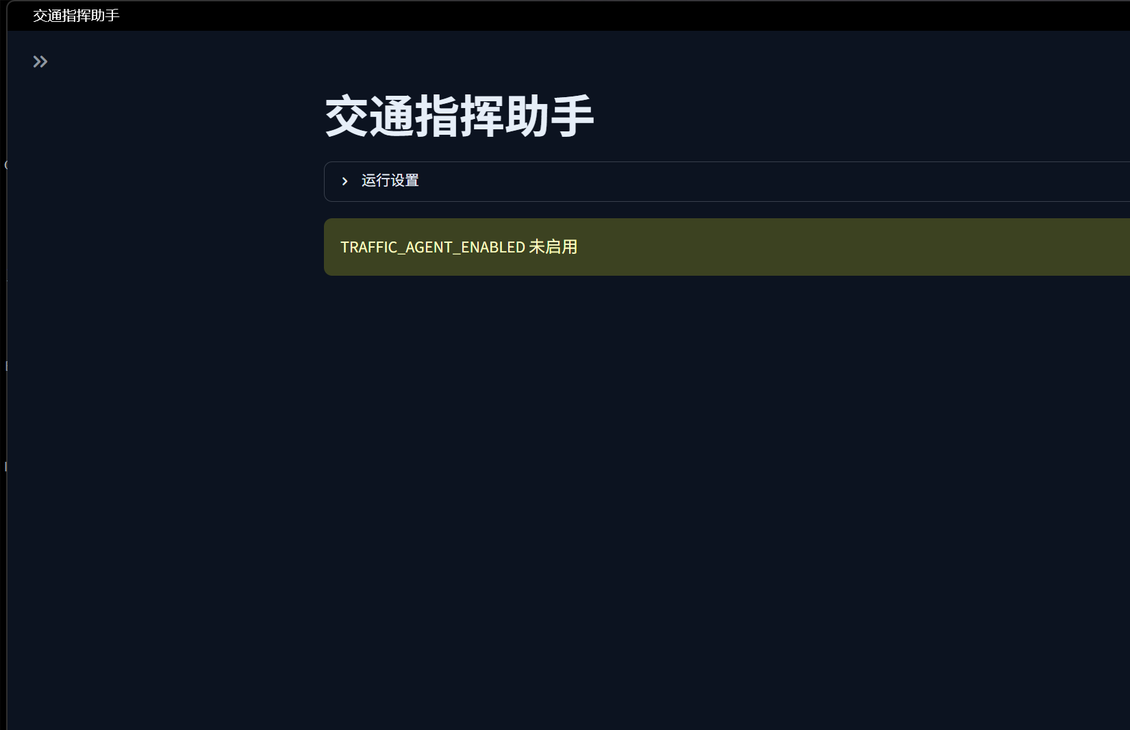图 2-15 交通指挥助手页面在 Agent 未启用态的表现：页面直接给出「TRAFFIC_AGENT_ENABLED 未启用」的提示而不是伪造一个回答。此图证明的是降级行为，不是问答能力；启用需安装 langchain 依赖并配置密钥

2.12 9 月 15 日 RAG 交通法规知识库
【当日任务】RAG 原理（文档切分、Embedding 向量化、检索增强）、Milvus Lite/FAISS 入门、《道路交通安全法》知识库构建与问答。
【实施过程】法规文本切块→Embedding 向量化→向量库检索；向量后端为 Milvus Lite（HNSW + COSINE，M=16、efConstruction=256，vector_store.py:118-124），无 Milvus 依赖时以 FAISS 兜底（IndexFlatIP，vector_store.py:250,305），索引持久化在 data/rag/faiss_traffic_law/。切分参数与课件第 8 页一致：chunk_size=500、chunk_overlap=50（chunker.py:126-127），并按整条法条优先成块（article 模式）再退回句子窗口，句子窗口只在句边界断开。提供 /api/v1/rag/health、/api/v1/rag/query、/api/v1/rag/rebuild 三个端点，Agent 通过 search_traffic_law 工具检索。
• 嵌入后端有三个可切换档位，默认值是 bge-local（BAAI/bge-large-zh-v1.5，本地推理），text-embedding-v4（1024 维，走百炼兼容端点）只有在显式设置 TRAFFIC_RAG_EMBEDDING_PROVIDER=openai-compatible 时才生效，第三档 hashing-test 是纯测试用的假向量后端（config.py:88,125-127）。本节上一版把「text-embedding-v4（1024 维）」直接写成流水线默认，是把可选项当成了默认项，已更正。
【结果】链路支持带出处的法条问答与「知识库未覆盖即拒答」的行为；建库依赖与对话模型同一个密钥，因此在密钥可用后完成。
• 对照 9 月 15 日课件第 12 页的六项验收：②切分质量已达成（句边界与法条边界断开，参数与课件相同）；③索引构建与持久化已达成（重建 1 份文档 / 11 个切块，落盘目录存在，图 2-16）；⑥幻觉控制已达成（低于相似度门槛即只回检索结果并标注未覆盖，min_score 由 TRAFFIC_RAG_MIN_SCORE 提供，代码默认 0.5、检索时按 hit.score < min_score 过滤（config.py:154-155、retriever.py:44），compose 里却下发 0.3，两处数值不一致，本报告按实际运行环境的取值记录）；①文档加载口径不同——document_io.py 只支持 .txt/.md/.docx（_SUPPORTED_SUFFIXES，:10），而知识库唯一源文件是 data/rag/laws/交通法规知识库.docx，课件要求的「PDF 法规文档正常加载、读取全部页面」并未实现，也没有引入 PDF 解析依赖；④「Top-3 命中率 > 85%」未做量化评测（无标注问题集），9 月 22 日实测用的是 hashing-test 假向量后端，连这一轮的检索质量都不能算数；⑤「条款引用正确」只有 4 条查询的逐条人工对照（如「饮酒后驾驶」命中第九十一条），覆盖面是 11 个切块里挑出来的问题，不构成准确率评估。
• 课件第 9 页的「检索准确率 92%、回答准确性 88%、幻觉率 5%、引用覆盖率 95%、检索延迟 45 ms、文档块数 1 200」六个数字是课件示例产出，本项目文档块数为 11，量级差两个数量级，因此这些数字一律不引用（口径见 1.5）。
• 未达成项：Top-3 检索命中率 > 85% 未做量化评测，bge-local 本地向量后端已实现但未实测（下载 bge-large-zh 权重约 1.2 GB，本机磁盘与网络条件下未执行）。
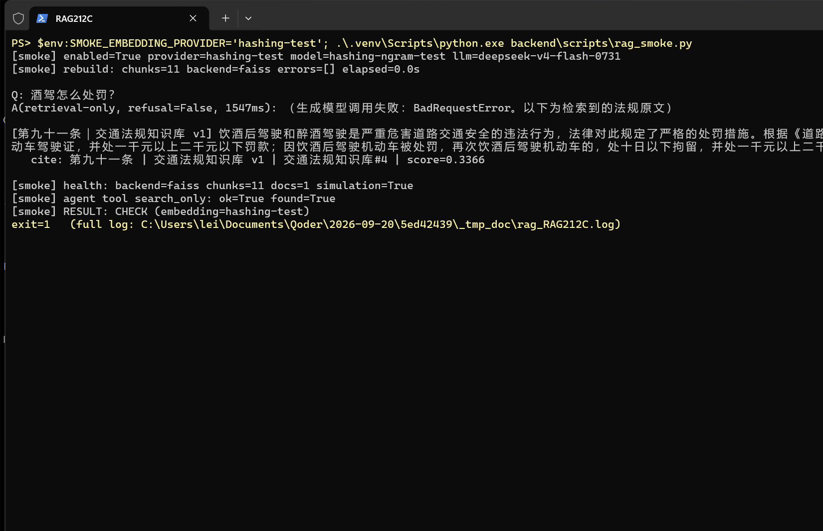图 2-16 RAG 重建与四条法条查询的实测落盘（9 月 22 日，data/rag/rag_runs.jsonl）：知识库重建为 1 份文档 / 11 个切块，store_backend=faiss、embedding_provider=hashing-test 且 simulation=True；查询全部落到 generation=retrieval-only（对话模型返回 BadRequestError 后按设计只回检索原文＋出处），单次 88–96 ms，例如「饮酒后驾驶」命中第九十一条。诚实边界：本图用的是测试向量后端而非 text-embedding-v4＋Milvus Lite，因此只证明切块/检索/出处/降级四件事，不证明真实嵌入模型下的检索质量

2.13 9 月 16 日 Agent 工具链与闭环
【当日任务】ReAct 模式（推理-行动循环设计）、Agent 工具封装（SQL 查询工具、预测模型调用工具）、「查询-预测-建议」闭环 Agent 开发。
【实施过程】把 TrafficToolbox 的只读数据访问封装为 5 个工具：query_checkpoint_flow、query_peak_period、query_vehicle_type_distribution、predict_checkpoint_flow、search_traffic_law；工具全部只读，不允许 Agent 写库。第 6 个工具 plan_route（机动车路径规划，tools.py:385 起）是 9 月 22 日补建的，不在 9 月 16 日当天。
• 与课件写法的一处有意偏离：课件第 5 页的示例把摄像头 ID 直接拼进 SQL 字符串（f-string 拼 WHERE 子句），而同页「工具设计要点」第 5 条又要求防 SQL 注入。本项目走 psycopg2 参数占位符（repository.py:44 的 %s 元组）、只读事务（set_session(readonly=True)，:28）、连接超时 3 秒、语句超时 2 000 毫秒（:18-20、:30-33）、LIMIT 上限 1 000 行钳制（:42），因此不采用课件示例的拼接写法。
【结果】工具层实测可复用：5 个只读工具与预测入口在同一份 TrafficToolbox 上运行，「先查实际流量→再调预测模型」的数据通路已由 backend/agent/tests 覆盖；数据库未接入时如实报 unavailable。
• 对照 9 月 16 日课件第 12 页的六项验收：第 1 项框架装配（create_agent + 工具列表 + InMemorySaver，service.py:30-64）、第 2 项工具实现与第 6 项异常降级已在单测与 Mock 跑层面成立；第 4 项「推理可见」的形式与课件不同——课件靠 verbose=True 打印，本项目把每轮工具调用落盘为审计记录（工具名、参数、摘要、source、耗时、ok 标志），日志文件为 data/agent/agent_runs.jsonl，可见性更强但当日没有产出真实记录文件。第 3 项「端到端无断点」与第 5 项「回答含数据＋建议」未达成，理由见下一条与 2.11。
• 实现细节上与课件的两点差异需要说清：一是循环上限，课件写 max_iterations=5，本项目为 TRAFFIC_AGENT_MAX_ITERATIONS 默认 6（config.py:90），并把它换算成 LangGraph 的 recursion_limit = 2n+1（service.py:120），因为图执行一步要消耗两个节点；二是 ReAct 的实现方，课件用 langchain.agents.create_react_agent（旧 API），本项目用 LangChain 1.x 的 create_agent（service.py:40），推理-行动循环由框架内部承担，因此没有可截取的 Thought/Action/Observation 三段式文本，能出示的过程证据只有审计记录。
• 还有一个数据层面的连带问题：Agent 的实时流量工具读的是 checkpoint_traffic_1m 连续聚合（repository.py:50），而 2.5 的图 2-9 已证明该聚合当前物化行为 0、源表计数也返回 0，所以即使 Agent 启用成功，这条工具也只会返回空集合并降级为 unavailable。工具接线正确不等于有数据可查，这一点记在这里。
• 闭环状态说明：完整的 ReAct「查询→预测→建议」对话与 2.11 同源，同样受 .venv 缺少 langchain 依赖与 Agent 未启用影响，9 月 22 日复核未跑通，故本节不附 ReAct 日志截图，状态记为 NOT_VERIFIED（缺一次真实多轮工具调用日志）。
• 踩坑记录：CrewAI 会把工具名转成 OpenAI function name，中文工具名会被清空并在 kickoff() 抛 ValueError: OpenAI function name cannot be empty，因此工具名统一用 ASCII 小写下划线，中文名写在 description 开头（已由 tests/test_tools.py 锁住）。
[ 素材待补 ] 一次 ReAct 过程日志（工具调用序列与返回摘要）：启用 Agent 后在大屏第 2 页提问，或 curl POST /api/v1/assistant/query，截取后端控制台的工具调用序列与落盘的 data/agent/agent_runs.jsonl 一条记录。

2.14 9 月 17 日 CrewAI 多 Agent 应急处置
【当日任务】CrewAI 框架入门（Role 定义、Task 分配、Process 编排）、应急事件处置多 Agent 系统（指挥官 + 分析师 + 调度员）。
【实施过程】
• 三个 Agent 与三个 Task 顺序衔接，后一个 Task 通过 context 接收前一个的输出：交通数据分析师（Task1 事件分析报告，4 个工具）→ 应急处置指挥官（Task2 处置指令清单，allow_delegation=True）→ 资源调度员（Task3 调度方案），整体以 Crew(process=hierarchical, manager_llm=qwen-plus) 编排。
• 课件第 7 页画了第 4 个「通告 Agent」，第 9 页只装配 3 个 Agent，因此按 3 个 Agent 实现，通告做成工具 PublishPublicNoticeTool，供指挥官与调度员共同调用。
• 数据访问不重写：工具全部包装既有 TrafficToolbox，与 LangChain Agent 共用同一套只读 SQL 与 ONNX 预测入口，避免两套实现互相漂移。
• 文件结构与课件第 12 页的提交物清单逐项对得上：主程序 backend/crew/crew_system.py，工具集 backend/crew/tools/（traffic.py 的 query_checkpoint_flow / query_peak_period / predict_checkpoint_flow / search_traffic_law，route.py 的 plan_detour_route，notify.py 的 publish_public_notice，共 6 个工具类），任务模块 backend/crew/tasks/（analysis.py / command.py / dispatch.py），配置 backend/crew/config.yaml（模型参数、process 模式、三角色的 Role/Goal/Backstory、三任务的 expected_output、无 Key 时的备用绕行走廊），说明文档 backend/crew/README.md。密钥只由环境变量提供，config.yaml 首行注释即写明不得内联。
• 工具按角色绑定（tools/__init__.py:32-35）：指挥官 3 个（查流量、查高峰、发通告）、分析师 4 个（查流量、查高峰、预测、检索法规）、调度员 2 个（绕行路线、发通告），通告工具由指挥官与调度员共享实例。
• 提供四种运行入口：调试器运行配置、命令行 python -m backend.crew.crew_system、演示脚本 backend/scripts/crew_smoke.py（--live 真实模型 / 默认 Mock）、HTTP POST /api/v1/crew/emergency/response（X-API-Key 鉴权）与 GET /api/v1/crew/health 探针。
【结果】2026-09-21 使用真实百炼密钥（qwen-plus）完成端到端运行，模型自行撰写并落盘公众通告 NT-20260921145605466091（记录时间 2026-09-21T14:56:05Z），通告文本包含分级结论、绕行建议与推送渠道（短信 / APP 推送 / 可变情报板），明显区别于脚本模板文本：
双向 2 车道临时封闭。建议绕行：经 S12 京津高速 → G1 京哈高速 → G2 京沪高速 K135 入口返回；
或选择地方道路 X102 线绕行。预计恢复时间：17:30 前。
落盘字段：channel_mode=local_file，delivered=false，simulation=true
• 诚实边界（三条）：① 通告只写到本地文件，未接入真实发布通道，不构成触达证据；② 未配置 AMAP_KEY，绕行路线 source=demonstration_topology、verified=false，不得作为真实导航依据；③ 无密钥时的 Mock 运行只证明编排接线正确，Mock 报告正文强制带「非模型推理」前缀，不作为验收证据。
• 对照课件第 12 页的七项验收逐条判定：①框架正确安装——crewai 1.15 已在 .venv 装好并被 69 条单测覆盖，达成；②三 Agent 定义完整——commander / analyst / dispatcher 的 Role、Goal、Backstory 齐全（config.yaml roles 段），达成；③Hierarchical 模式运行——process=hierarchical 且必须给 manager_llm（crew_system.py:50-58），达成；④工具调用正常——SQL 查询、预测、路线、通告、法规检索 6 个工具在真实运行中被调用，达成；⑤端到端跑通——输入事件到输出方案在 9 月 21 日走通，达成；⑥日志输出完整（verbose=True 可见协作过程）——9 月 22 日已把默认值改为开启并落盘一份 478 行协作日志，但该日志来自 Mock 端点，真实模型那次仍无逐条协作日志，记为部分达成；⑦错误处理机制——工具失败返回 fallback 而不抛异常（无库时 unavailable、无 Key 时演示拓扑路线），达成。
• 第 ⑥ 项的过程差异需要说清：课件第 9 页的 Crew 写的是 verbose=True, memory=True，本项目此前默认 verbose: false、memory: false（crew_system.py:47-48 原样透传），9 月 21 日那次真实运行因此没有开启，未留下课件第 11 页那种 CMD/ANA/DSP 逐条协作日志。9 月 22 日已把默认值改为开启（config.yaml 的 crew.verbose: true，config.py:181 的 default=True，关闭改用 --quiet 或环境变量 TRAFFIC_CREW_VERBOSE=false），并落盘 478 行协作日志 data/crew/crew_mock_run_verbose.log——该日志产生于 Mock 端点，只证明编排过程可见，不是模型推理日志。memory 仍保持关闭：开启会让 CrewAI 往本地存储写跨运行结论，与本项目「每条结论都能追溯到一次具体运行」的口径冲突，任务间上下文一律由 Task 的 context 显式传递（tasks/ 三个模块逐个声明），因此课件设想的这项框架能力本项目没有用上，不应声称具备。模型上也有差异：课件第 8 页用 ChatOpenAI(model='gpt-4o', temperature=0.3)，本项目 provider 为百炼兼容端点、默认模型名取自 config.py:14 的 BAILIAN_DEFAULT_MODEL（无百炼密钥时回落 gpt-4o-mini，config.py:166），9 月 21 日实跑用 TRAFFIC_CREW_LLM_MODEL=qwen-plus 覆盖，且 Manager 温度取 min(0.2, temperature)。
• 运行级审计的缺口已定位并补齐：演示脚本 backend/scripts/crew_smoke.py 原先直接调用 crew_system.run_crew，绕开了唯一写 data/crew/crew_runs.jsonl 的 CrewService.respond（service.py:125-137），所以 9 月 21 日那次真实运行只留下通告与工具证据，审计文件最后一条停在 9 月 19 日；命令行入口 backend.crew.crew_system 走的是 respond，本来就正常落盘。9 月 22 日把脚本改为一行进 service.respond 后复跑 Mock，crew_runs.jsonl 第 17 行写入 recorded_at=2026-09-22T10:06:58Z、ok=true、simulation=true、tool_calls=9、elapsed_ms=1623.1。这条改动只能保证「此后」的每次运行有记录，9 月 21 日真实运行的运行级审计无法回填，因此该次证据仍是通告与工具证据两样。通告级落盘本身是完整的：data/crew/notices.jsonl 第 6 行即上面那条 NT-20260921145605466091，content 字段 125 字、recorded_at=2026-09-21T14:56:05Z、note 明示「未接入真实发布通道，不构成触达证据」；同文件其余 13 行都是 9 月 19 日与 9 月 22 日的 Mock 记录，正文固定 40 字模板，长度差本身就是模型生成与模板生成的可核对区分。
• 9 月 22 日复跑情况：再次执行 crew_smoke.py --live 时，百炼端点返回 HTTP 400 且错误体含 'type': 'Arrearage'（免费额度已耗尽），当日未能重跑成功。这不改变 9 月 21 日那次真实运行的事实，但说明该证据目前只有一次、不可随手复现。本项目已确认不再以充值为前置（同 2.15 的口径）：若需要在验收现场复现，把 TRAFFIC_CREW_LLM_BASE_URL 指向本机 vLLM 的 OpenAI 兼容端点即可，不改代码（端点切换做法见 2.18 复跑②）。
[ 素材待补 ] 真实模型那一次的三 Agent 协作日志：verbose 已默认开启、运行级审计已会落盘，Mock 侧的 478 行日志见 data/crew/crew_mock_run_verbose.log；仍缺的是把 TRAFFIC_CREW_LLM_BASE_URL 指到本机 vLLM（起容器命令见 2.18 复跑①）后重跑 crew_smoke.py，截取控制台里模型生成的协作过程，与 crew_runs.jsonl 对应行配对。
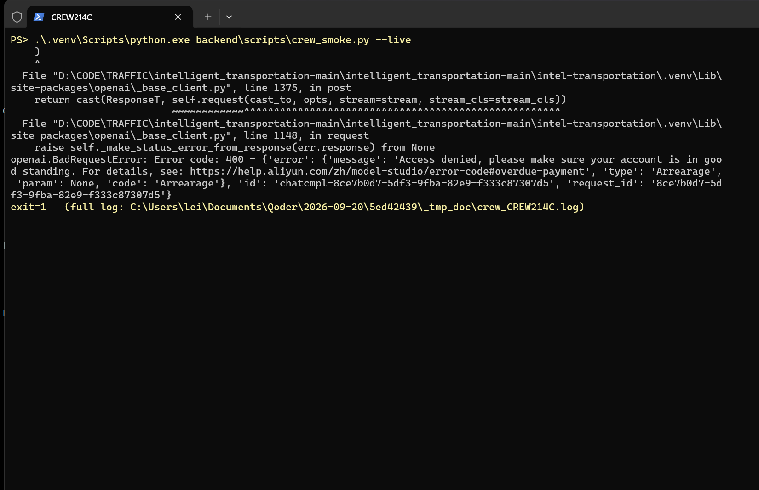图 2-17 9 月 22 日 --live 复跑失败现场：模型端点返回 400 / type=Arrearage，crew 未进入三 Agent 协作。作为账号额度状态的证据留存，不用于证明编排
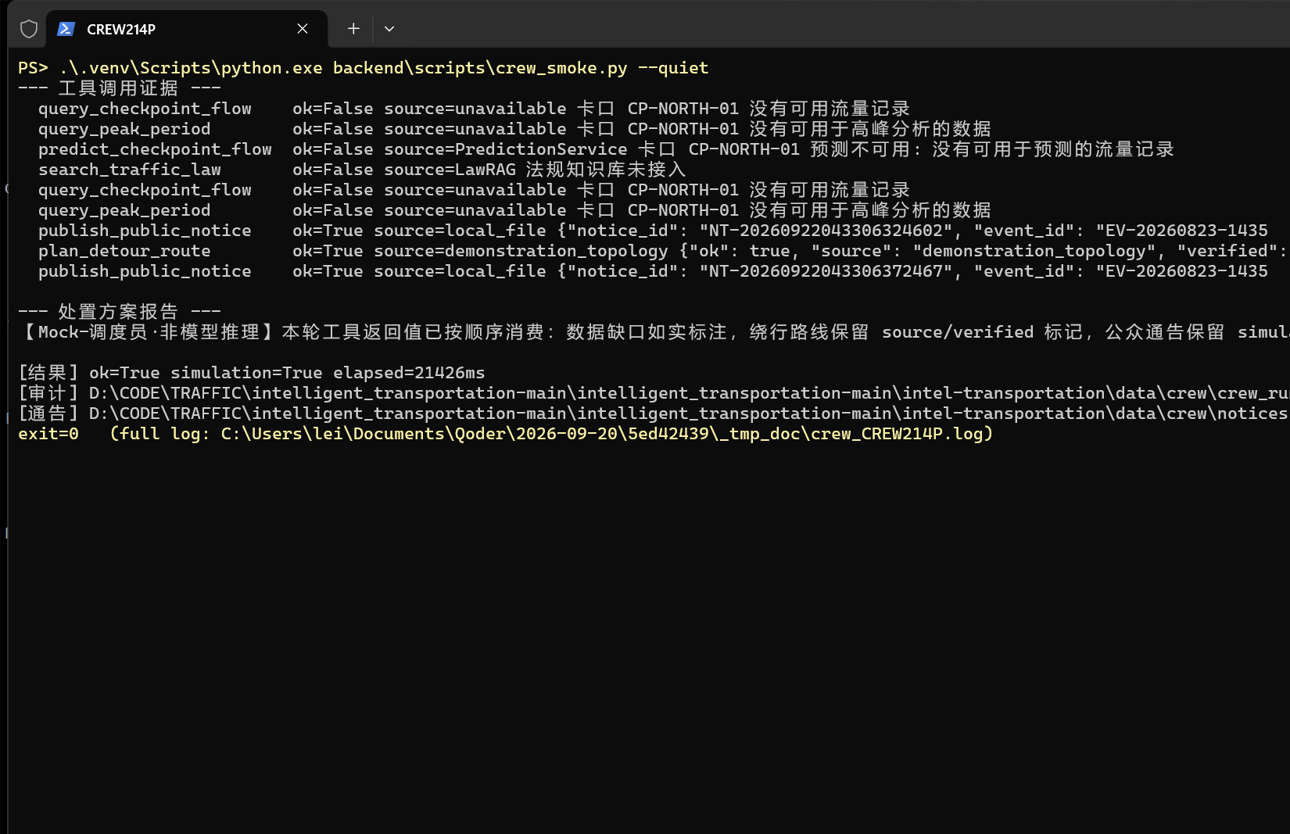图 2-18 Mock 编排运行（无密钥兜底路径）：ok=True、simulation=True、elapsed=21 426 ms，分析师把 CP-NORTH-01 标为不可用后指挥官调用 plan_detour_route，返回 source=demonstration_topology。此图只证明三 Agent 的任务衔接与工具接线正确，正文里的通告文本不作为模型生成证据

2.15 9 月 18 日 Qwen-VL 监控视频多模态理解
【当日任务】Qwen-VL/LLaVA 入门（图文理解、视觉问答）、监控视频智能解说（事故场景图文分析）。
【实施过程】固定六步流水线：按 2.0 秒间隔抽帧（单次上限 30 帧）→ 关键帧筛选（64×64 灰度差，像素占比 ≥ 0.02 且 |Δ| ≥ 24 判定为场景变化）→ 每帧并发执行 YOLOv8 车辆计数与 qwen-vl-max 场景描述/事故判定 → 生成事件时间线 → 汇总 150–250 字解说 → 触发告警。JPEG 质量 85、长边压到 1024 以控制请求体。支持两种后端：remote（百炼 qwen-vl-max）与 local-transformers（Qwen/Qwen2-VL-7B-Instruct）。
【实施过程中的两处修复】
• backend/scripts/vision_smoke.py 的 --source 参数被解析但从未生效，第 3 步总是重新生成合成演示片段——即用户指定的真实视频根本没进模型。已改为自定义素材直接进入抽帧与分析路径，并区分打印「合成画面」与「真实影像」提示语。
• 本机素材 451 MB 超过大屏 200 MB 上传上限，裁剪出 data/vision/traffic_demo_60s.mp4（1280×674、12 fps、720 帧、60.0 s、23 MB），抽检亮度 67–74 确认非黑帧。
【结果】大屏第 3 页在 Mock 视觉后端下可走完「上传→抽帧→解说→时间线→告警」的界面流程（产出为模拟文本）；真实模型运行受阻于账号状态：调用返回 HTTP 400 Arrearage（阿里云后付费账号欠额），live_run_20260921.json 记录 12 帧 / 3 关键帧全部失败并降级，因此日历要求的「真实视频端到端解说」当前为 BLOCKED。9 月 22 日确认本项目不再以充值为前置：该证据缺口保留 BLOCKED 状态，视觉链路的非模型环节（抽帧、关键帧筛选、素材规格）改由图 2-19/2-20（真实抽帧）与图 2-21（页面降级态）佐证；若后续需要模型环节，可切换到 local-transformers 后端（Qwen2-VL 权重需另行下载，8 GB 显存下需量化）。
• 诚实边界：data/vision/report_demo.html 是 Mock 输出（正文含 mock-qwen-vl 标记），只证明链路可用与图片确实进过模型，不代表识别准确率；即便真实模型跑通，事故判定未经人工标注核对，仍不作为准确率证据。
• 文件与接口对课件提交物清单的对应：backend/vision/ 下 multimodal_system.py（主程序，含课件同名类 VideoAnalysisSystem）、video_processor.py（抽帧＋关键帧检测＋队列）、vl_analyzer.py（场景描述／VQA／事故判定）、prompts/ 四个模板（accident_analysis、scene_description、narration、alert）、api_server.py（独立服务，默认 127.0.0.1:8600）、README.md 六项齐备，另有 router.py / service.py / config.py / contracts.py 把同一套能力挂进统一后端。四类接口与课件第 9 页一一对应：POST /api/v1/vision/analyze（router.py:60）、POST /video（:79）、GET /results（:132）、WebSocket /stream（:143，靠 multimodal_system.py:315-333 的 subscribe/publish 逐帧回推）。
• 对照课件第 11 页的八项验收：④视频抽帧（按间隔取关键帧）达成——真实素材 720 帧按 2 秒间隔抽取、关键帧筛选有图 2-19/2-20 与落盘目录为证，且抽帧步长与课件第 8 页的 idx % (fps*interval) 写法一致（video_processor.py:95）；⑦API 接口可用达成——四个接口都在，80 条测试覆盖，其中 /plate 与 /plate/health 是 9 月 22 日补的车牌取证支路；⑧端到端只在 Mock 后端下成立；①模型加载与 GPU 推理、②图片描述、③视觉问答、⑤事故检测准确、⑥智能解说生成，五项全部因同一账号原因未取到真实模型输出，状态为 BLOCKED（有代码入口、有降级记录、无模型产出）。第 ⑤ 项的口径还需单独说明：即使跑通，判据也只是「识别碰撞/追尾」的模型自述，未经人工真值标注，不构成「准确」结论。
• 课件第 7 页检测支路写了「车辆检测 / 行人检测 / 碰撞预警」三件事，本项目只做了一件半：VehicleCounter 仅统计 COCO_VEHICLE_CLASSES（multimodal_system.py:71-85），没有 person 类，画面里没有行人计数这一路输出；碰撞预警不是独立的几何或轨迹规则，而是交给多模态模型的事件判定。这一条属于功能缺失，记入 4.2。
• 两处口径提醒：本节的 150–250 字解说长度、64×64 缩略、像素占比 ≥ 0.02、|Δ| ≥ 24、JPEG 质量 85、长边 1024，都是本项目自定的工程参数，不是课件给定阈值；课件第 12 页的 1.2 s→0.4 s/帧、16 GB→8 GB 显存、20→120 帧/min、92%→94% 准确率是课件示例数字，本项目未做同口径测量，一律不写入结论（总口径见 1.5）。
• 结果一节里「界面流程可走完」的前提需要在图 2-21 前说清：那句话成立的条件是 TRAFFIC_VISION_ENABLED=true 且视觉服务已就绪（此时后端以 Mock 分析器返回模拟文本）；截图那次是大屏默认配置，开关为 false、「开始分析」按钮禁用，因此该图只作降级证据，不能用来证明界面流程跑通。
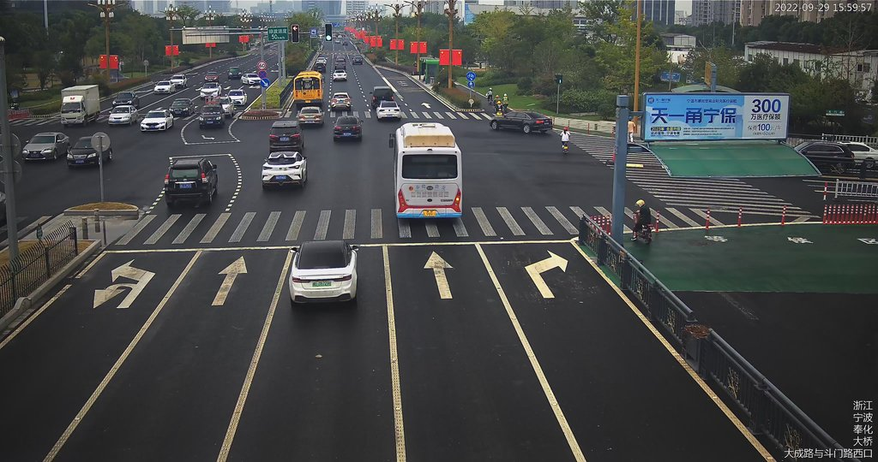图 2-19 真实监控视频抽帧结果（本机素材，关键帧筛选输入）
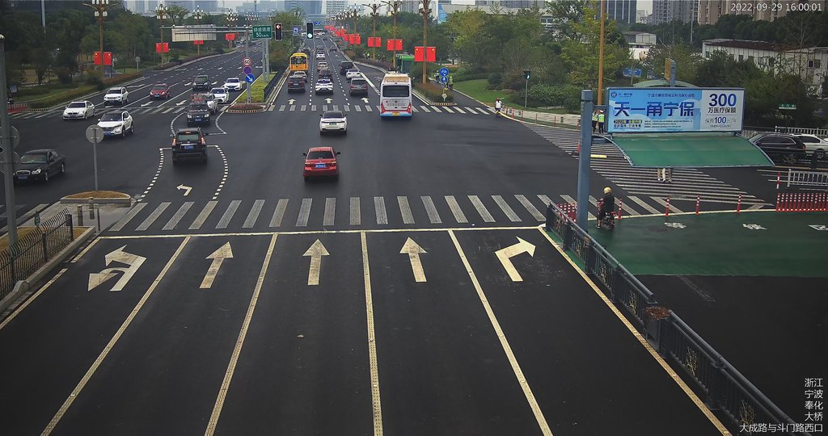图 2-20 同一路段后续帧（用于场景变化判定）
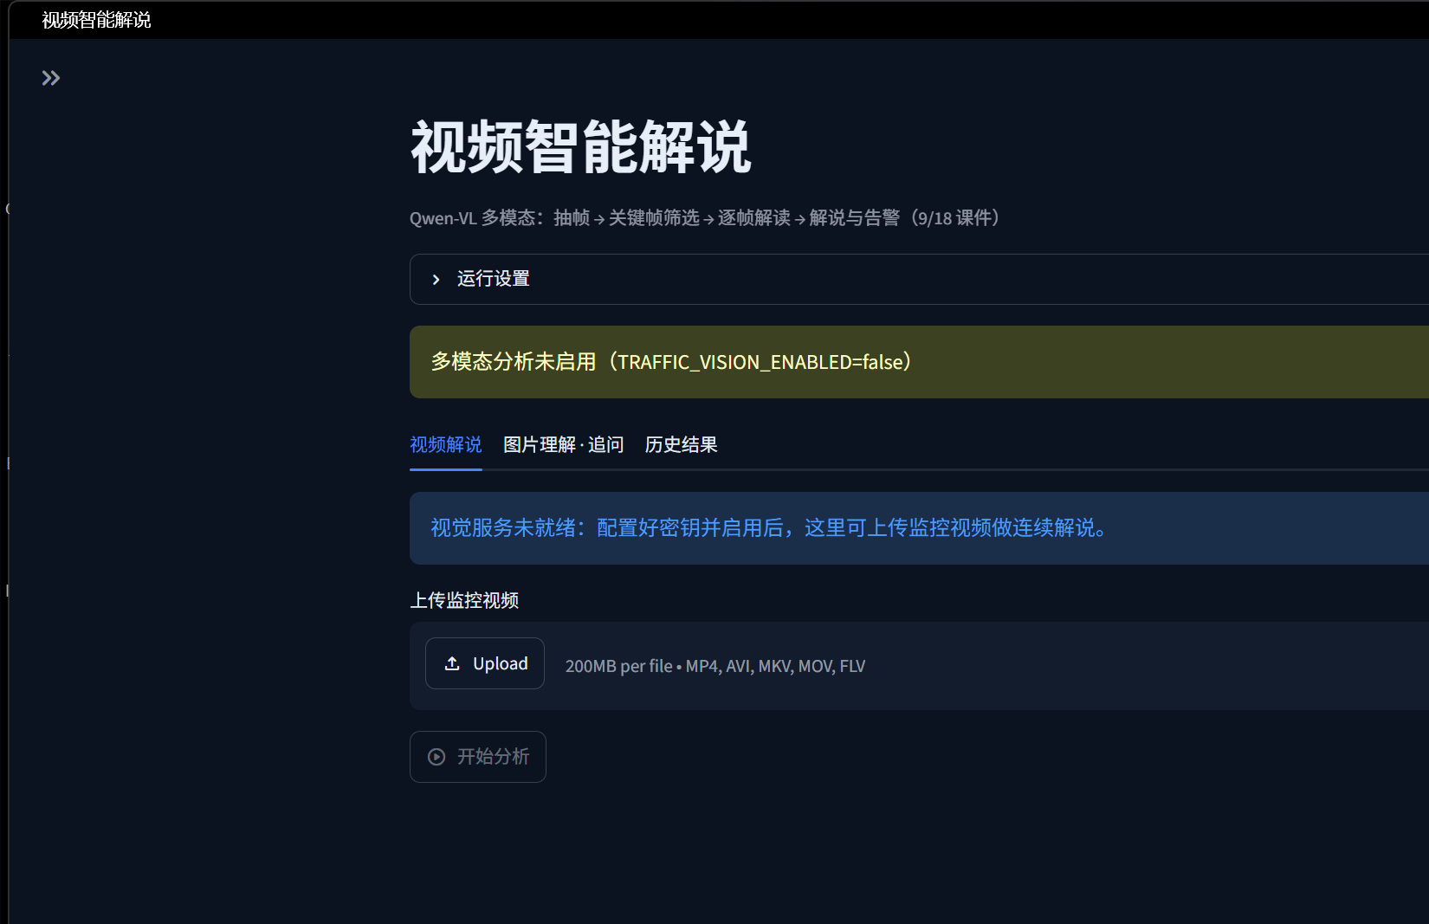图 2-21 大屏「视频智能解说」页面：顶部黄条明确「多模态分析未启用（TRAFFIC_VISION_ENABLED=false）」，并提示视觉服务未就绪；上传控件可用（200 MB 上限，MP4/AVI/MKV/MOV/FLV），「开始分析」按钮为禁用态。此图证明页面与开关的降级行为，没有任何解说文本、时间线与告警产出，因此不能作为解说结果

2.16 9 月 21 日 Flink 实时计算与滑动窗口车速统计
【当日任务】Flink Standalone 架构（JobManager/TaskManager 单机伪分布式）、Flink SQL 入门（Source/Sink 配置、窗口函数滚动/滑动）、实时卡口数据接入与 5 分钟滑动窗口车速统计。
【实施过程】
• 集群：flink:1.19.1-scala_2.12-java11，JobManager + TaskManager，4 个 slot、作业并行度 1；检查点配置 RocksDB 状态后端 + 增量检查点、间隔 15 s、语义 EXACTLY_ONCE、最小停顿 5 s、超时 5 min、取消时 RETAIN_ON_CANCELLATION、时区 UTC、state.ttl 7 200 000 ms。
• 窗口作业：HOP(TABLE traffic, DESCRIPTOR(event_time), INTERVAL '5' MINUTE, INTERVAL '10' MINUTE) 做 10 分钟长度 / 5 分钟滑动的车速与流量统计，HAVING COUNT(*) > 5 过滤稀疏窗口，结果写 speed_stats 超表。水位策略为「最大事件时间减 10 秒」。
• 提交脚本 submit.sh 一次提交 6 份 SQL（source_ddl、sink_ddl、alert_sink、speed_stats_job、congestion_cep、alert_level），共 11 条语句；另有 83 项 SQL 静态校验（不连集群即可跑的语法/字段/窗口断言）。
【结果】2026-09-21 在本机 Docker Desktop 上完成集群实跑（非模拟）：
项目 | 实测值
注入模拟事件 | 89 条（Source write-records 177，含重复投递）
speed_stats 结果行 | 13 行
作业 traffic-speed-stats-hop | a1576c15…，检查点 10/10 COMPLETED、0 失败，状态 25 355 B，单次约 21 ms
Kafka 落分区 | 4 个 topic 分区，消息集中落在 p3（442 条）
SQL 静态校验 | 83 项，0 失败
内存占用 | 整套集群约 2.8 GiB

• 机制说明：Flink 的水位由「最后一条事件时间 − 10 秒」推进，因此最后一个窗口的尾窗要等更晚的事件才会触发，这是引擎正常行为而非缺陷，已在 README 中注明。
• 提交物与课件第 11 页清单一一对应：source_ddl.sql、sink_ddl.sql、speed_stats_job.sql、conf/flink-conf.yaml、submit.sh、README.md 六项齐备，另含 9 月 21 日 CEP 用的 congestion_cep.sql / alert_sink.sql / alert_level.sql 与 52 条测试。submit.sh 覆盖课件要求的「启动＋监控＋停止」：start / submit / status（curl Web UI 作业列表）/ cancel <jobId> / stop 五个子命令，且刻意把默认地址写成 8181 而不是课件的 8081——本机 8081 常驻另一套 Flink，指错会读到别人的槽位与作业数。
• 与课件示例的两处数据契约偏离：一是 topic，课件第 4、6 页用 camera-data，本项目复用仓库既有的 traffic_stream（source_ddl.sql:34、:69），字段映射差量记录在 backend/flink/README.md；二是 Sink 列，课件第 4 页的 speed_stats 就是 window_start / camera_id / avg_speed / max_speed / vehicle_count 五列，本项目照此实现（sink_ddl.sql:9-15），代价是结果表里没有卡口 ID，下游预测要按卡口取数时只能拿 camera_id 顶替，这条已写进 4.2 的 forecast 段未达成原因。JDBC Sink 另外加了课件没有的写入韧性参数：缓冲 200 行 / 2 秒、失败重试 3 次。
• 课件第 9、10 页提到的两项调优与容错，本项目状态分三类。已做：MiniBatch（table.exec.mini-batch.enabled=true、allow-latency 2 s、size 1000，flink-conf.yaml:63-65，即第 10 页建议的 size=1000）、State Backend RocksDB、并行度 1、检查点 15 秒（落在第 10 页「间隔 10-30 s」区间）、table.exec.source.idle-timeout=3 s（第 3 页 SET 的那条；本项目的写法是把它放进 flink-conf.yaml 并在 source_ddl.sql:11 用 SET 兜一层，因为 table 级选项只写在 conf 里作业吃不到）。未做且属功能缺失：全仓 SQL 与配置里检索不到 allowedLateness / retention 任何一处，即课件第 9 页「迟到数据可更新已触发窗口」的能力没有开启，超过 10 秒乱序容忍的事件直接落入被丢弃的一侧；未做但样本不支持：第 8 页 Web UI 的 Backpressure 与吞吐读数需要持续流量才判读得出，89 条模拟事件下只能确认作业 RUNNING 与检查点计数，因此第 ⑧ 项验收记为部分达成。
• 对照课件第 11 页八项验收：①集群启动与 Web UI 可访问——达成（图 2-22，1 TaskManager／4 slot／2 作业 RUNNING）；②Kafka Source 连通——达成（Source write-records 177）；③SQL 语法正确——达成（83 项静态校验 0 失败，11 条语句提交无报错）；④窗口聚合正确——达成，判据是与参考实现逐字段比对而非行数（2.17），并与 2.18 复跑④的库侧真实行交叉验证；⑤Sink 写入成功——达成（speed_stats 13 行、traffic_alerts 38 行）；⑥Watermark 推进与窗口按时触发——部分达成，尾窗未触发与 allowedLateness 缺失共同造成；⑦Checkpoint 开启且 EXACTLY_ONCE——达成（39/39 完成、0 失败）；⑧Web UI 监控吞吐／延迟／背压——部分达成，见上一条。
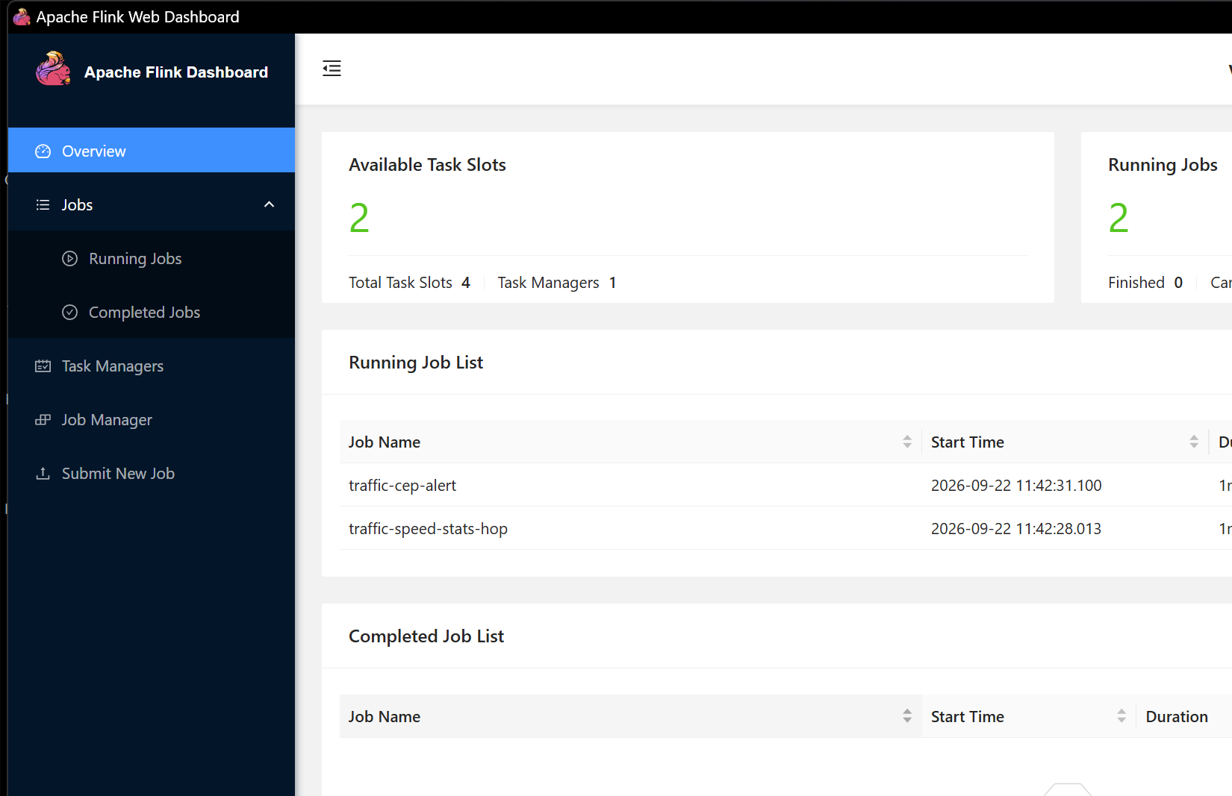图 2-22 Flink Web UI（本机 8181）Overview：1 个 TaskManager、Total Task Slots 4 / Available 2、Running Jobs 2 —— traffic-cep-alert（启动 2026-09-22 11:42:31）与 traffic-speed-stats-hop（11:42:28），Finished 0
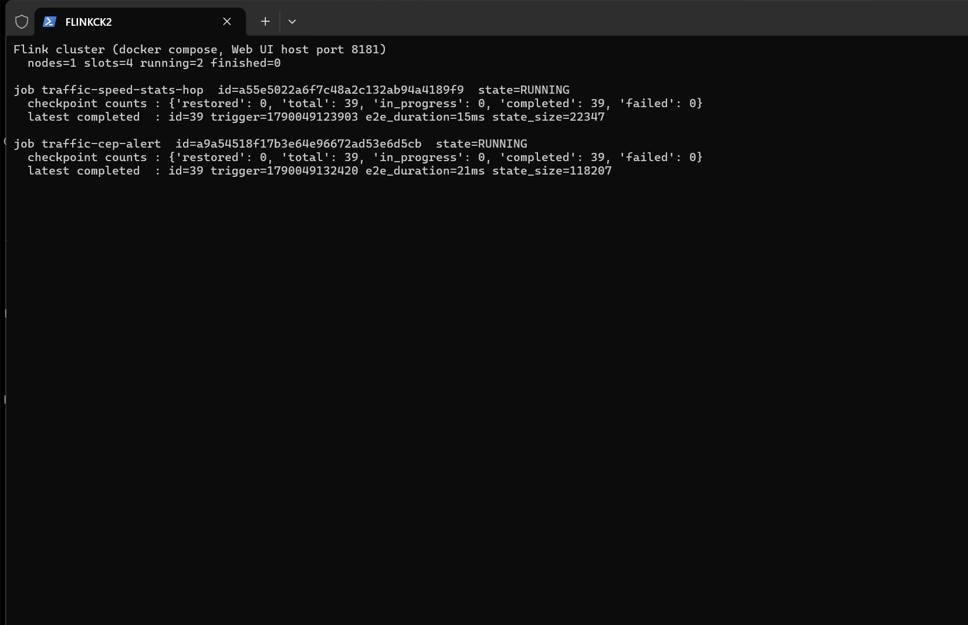图 2-23 9 月 22 日复跑的集群检查点核查（脚本读取 REST API）：nodes=1 / slots=4 / running=2 / finished=0；traffic-speed-stats-hop（a55e5022…）与 traffic-cep-alert（a9a54518…）均 state=RUNNING，检查点计数 total=39、completed=39、failed=0、restored=0，最新完成 id=39 的端到端耗时 15 ms（状态 22 347 B）与 21 ms（状态 118 207 B）。作业 ID 每次提交都不同，与上表 9 月 21 日那次（a1576c15…、10/10）不是同一批运行

2.17 9 月 22 日 Flink SQL CEP 复杂事件处理与四级预警
【当日任务】Flink SQL CEP 模式匹配语法（PATTERN、ONE ROW PER MATCH）、拥堵事件定义（车速 < 20 km/h 且持续 10 分钟）与绿/黄/红/紫多级预警。
【实施过程】
• 用 MATCH_RECOGNIZE 定义两级模式：低速段 PATTERN (SLOW+ END_SLOW) 与严重拥堵 PATTERN (CRIT+ END_CRIT)，均限定 WITHIN INTERVAL '60' MINUTE、AFTER MATCH SKIP PAST LAST ROW，一条语句即可同时产出「首次触发」与「持续时长」。
• 分级规则：预警等级与拥堵段时长挂钩，绿/黄由 1 分钟 TUMBLE 窗口判定，红/紫由 CEP 匹配出的连续低速段时长判定，结果写 traffic_alerts 超表（保留 180 天）。
• 为验证 CEP 正确性，另写一份纯 SQL/Python 参考实现 cep_reference.py，与 Flink 输出逐字段比对，而不是只看行数。
【结果】与 9 月 21 日同一集群继续实跑，89 条模拟事件下的预警分布：
预警等级 | 行数（首次复核） | 行数（深夜复核）
GREEN | 16 | 17
AMBER | 19 | 19
RED | 1 | 1
PURPLE | 1 | 1
合计 | 37 | 38

• CEP 作业 traffic-cep-alert（7ba05a22…，9 月 21 日那次提交）检查点同样 10/10 COMPLETED、0 失败，状态 170 702 B、单次约 22 ms；两次复核行数差 1，原因是尾窗在水位推进后补齐，与 2.16 的机制说明一致。
• CEP 匹配结果与参考实现逐字段一致，仅最后一条待触发窗口处于 pending 状态。
• 提交物与课件第 11 页清单同样逐项对得上：congestion_cep.sql、alert_level.sql、alert_sink.sql、conf/cep_config.yaml、test_data.json、README.md 六项齐备，另加两份本地复算器（cep_reference.py、window_semantics.py）、事件灌入脚本 feed_cep_events.py、消费端 alert_consumer.py 与 52 条测试。四级阈值单一定义在 backend/flink/config.py（RED_SPEED_KMH 等），SQL 文本、83 项静态校验、本地复算三处同源，改一处不一致会被测试拦下——这是「预警级别准确」这项验收在本项目里的实际判据。
• 与课件第 4、6、8 页的写法有四处口径偏离，全部是 9 月 21 日在 Flink 1.19 集群上实测逼出来的，不是照抄语法后的修饰：① PATTERN 必须带收尾事件，写成 (SLOW+ END_SLOW) 与 (CRIT+ END_CRIT)，因为贪婪量词不能作最后一个元素——直接写 (LOW_SPEED+) 或 SLOW{2,} 要么报 Greedy quantifiers are not allowed as the last element，要么静默不匹配（实测 Match 算子读 176 条、输出 0 条）；② WITHIN 不承载「持续 10 分钟」的语义，改成分级无关的状态上限 60 分钟（config.py::CEP_MAX_SEGMENT_MINUTES），持续时长统一由 duration_min 判，状态 TTL 因此必须大于它（conf 取 120 分钟，否则会表现为「低速持续很久却一条紫级都不出」）；③ 红与紫分成两个模式（< 20 与 < 10），用 SUBSET 合并会让红级分支被紫级的收尾条件改掉；④ 视图层再加 WHERE low_cnt >= 2，单条低速不兑现「持续」二字。分级 CASE WHEN 的阈值本身照抄课件第 7 页，只是比较符用 >= 10 / >= 20 分钟而非严格大于。
• 课件第 7 页那条「连续 5 分钟 speed > 30 自动降一级」并非没做，而是不能放在 SQL 里做：CASE WHEN 是无状态的，看不到「当前已推到几级」，硬编进 SQL 只会得到一条永不成立的分支。该规则由消费端 alert_consumer.py 实现，动作分四类——更严重推送 escalate、同级且与当前段重叠视为同一段拥堵的延续不重复推送、同级但不重叠推送 recur（新的一段）、连续 5 个窗口分钟均速 > 30 时 downgrade 且一次只降一级（紫→红→黄→绿）。按库侧真实行复算得到 6 条推送动作（4 escalate / 2 downgrade），那次导出的快照是 37 行（即 2.17 表里「首次复核」那一列），本地复算路径的 39 条期望预警与之差的仍是同一批尾窗，两条路径的动作数一致。代价是 traffic_alerts 只是事实表，「此刻处于几级」要由消费端状态或查询侧推断，README 已知限制 2 已写明。
• 对照课件第 11 页八项验收：①MATCH_RECOGNIZE 语法正确（DDL 无报错）达成；②PATTERN 匹配生效（speed < 20 触发）达成，判据是与参考实现逐字段一致而非「有行」；③WITHIN 时间约束——按本项目口径达成（60 分钟状态上限），与课件的 10 分钟不同，已在上一条写明原因；④四级预警正确达成（GREEN 17 / AMBER 19 / RED 1 / PURPLE 1）；⑤Sink 写入成功达成（38 行，主键含 alert_level 以便同一段的 RED 与 PURPLE 并存）；⑥预警级别准确——判定口径与三处同源锁死成立，但「准确」二字的真值只能是这套模拟事件流，不外推为真实路况准确率；⑦AFTER MATCH SKIP PAST LAST ROW 无重叠匹配达成；⑧端到端（数据→CEP→预警→消费动作）达成。
• 三条必须留着的边界：数据是模拟的（test_data.json 与 feed_cep_events.py 输出均 simulation=true），只证明规则链自洽；CEP 只认「低速」不认事件类型，课件紫级的语义本更接近「事件升级」，本实现仍按车速阈值判定、未接入 event_type（README 已知限制 1）；未闭合的拥堵段不输出，因此期望 39 条与库中 37 条的差值是同一批尾窗，两侧口径一致，不是实现偏差。
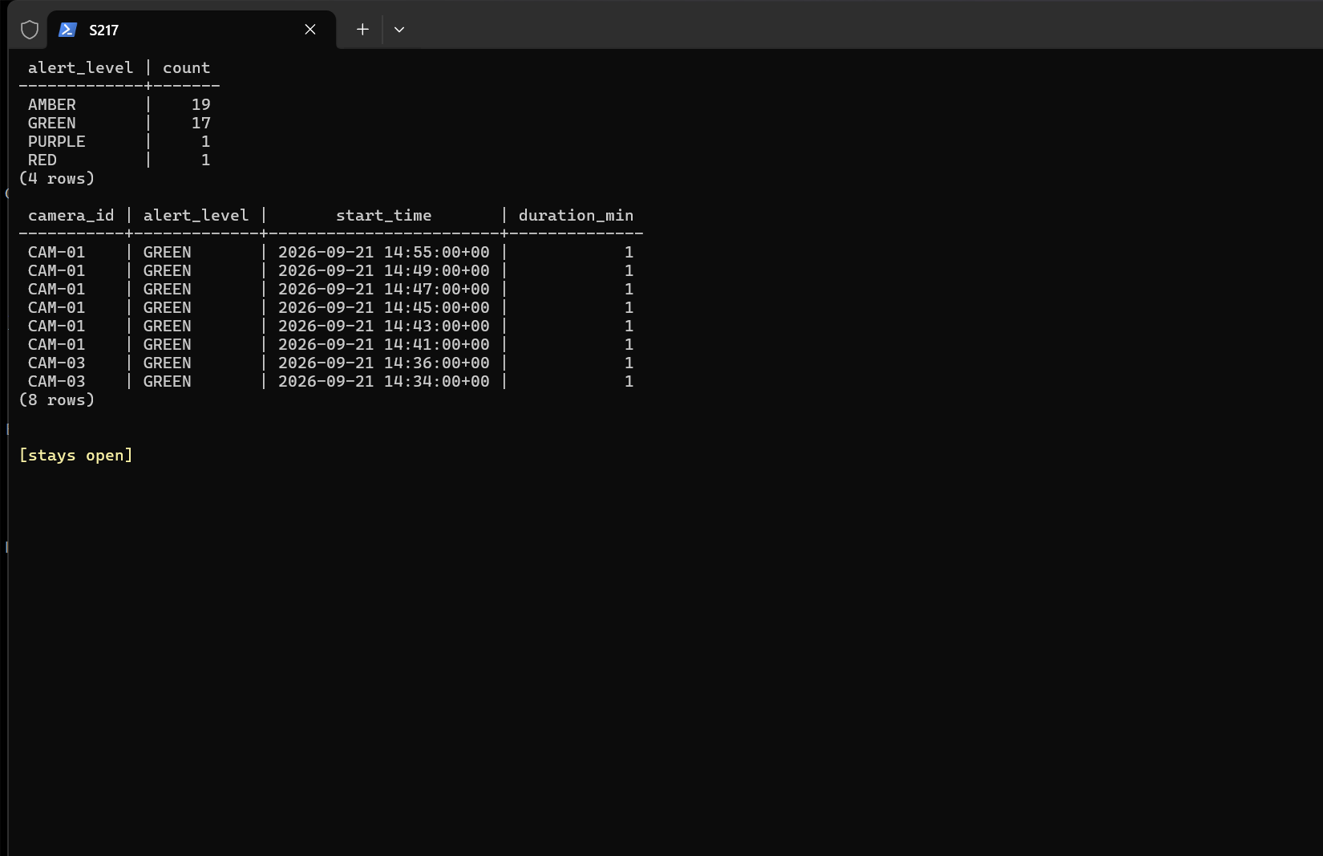图 2-24 traffic_alerts 按 alert_level 分组计数（psql 实测）：AMBER 19 / GREEN 17 / RED 1 / PURPLE 1，共 4 行合计 38，与上表「深夜复核」列一致；下方列出 CAM-01、CAM-03 的 GREEN 段明细（camera_id / alert_level / start_time / duration_min 共 8 行，duration_min 均为 1）

2.18 9 月 23 日 vLLM 模型服务化与车路云一体化集成
【当日任务】vLLM 入门（大模型推理服务化、OpenAI 兼容 API）、系统集成（Flink 实时流→调用预测模型→Agent 生成方案→推送大屏）、车路云一体化端到端联调。
【实施过程】
• 部署制品：backend/integration/deploy/vllm_deploy.yaml（独立 vLLM 容器，模型 Qwen/Qwen2.5-7B-Instruct、served-model-name qwen-7b，--host 0.0.0.0 --port 8001，宿主端口 8001，避免与 8000 的预测 API 冲突，devices 声明 capabilities: [gpu]）；backend/integration/deploy/monitor_config.yaml（Prometheus 抓取 vllm:8001/metrics，Grafana 指标约定 TTFT、排队时长、KV 缓存占用）。
• 集成链路 backend/integration/ 五段顺序执行：flink_window → forecast → vllm_analysis → agent_plan → screen_push；窗口数据来源为 Flink 结果表或模拟窗口读取器，预测由既有 FastAPI 注入，方案由 Agent 生成，最后写入大屏推送文件 data/integration/screen_push.jsonl。
• 采用诚实降级设计：任一段依赖缺失时，该段返回 degradations 并把 verified=false 透传到最终报告，绝不伪造上一段的输出；未配置 TRAFFIC_VLLM_BASE_URL 或端点不可达时，健康探针显示 reachable=false 与原因。
【结果】端到端链路以 Mock vLLM 端点跑通并输出 integration_report.md，命令行入口 backend/integration/system_integration.py（python -m backend.integration.system_integration）与冒烟脚本 backend/scripts/integration_smoke.py 均可复现。
• 口径修正（9 月 22 日）：本节原写「本机无 GPU、无本地权重，vLLM 真实推理 NOT_VERIFIED」，经核实不成立——本机有 RTX 4060 Laptop 8 GB 且 Docker GPU 直通可用。真实约束是显存：deploy/vllm_deploy.yaml 里的 Qwen2.5-7B-Instruct 权重约 14 GB，FP16 装不进 8 GB，因此本地实跑改用 1.5 B 级权重；同时 Docker Hub 与 huggingface.co 不可达，镜像与权重分别经 docker.m.daocloud.io 与 modelscope.cn 取得。课件给出的推理性能数字仍未复现，不写入报告。
• 提交物六项齐备：vllm_deploy.yaml、system_integration.py、agent_pipeline.py（查询→预测→建议三段，段间依赖全部构造注入，因此同一份代码能换成 Mock 跑通「全流程无报错」）、e2e_test_suite.py、integration_report.md、monitor_config.yaml。这六份文件与课件第 11 页清单一一同名，不是改过名字的对应物。
• e2e_test_suite.py 的六条用例（E1 全链路 Mock vLLM、E2 vLLM 宕机回落规则模板、E3 预测不可用链路继续、E4 空窗口表中止管线、E4b 读取器抛异常算降级不算崩溃、E5 重启后大屏轮询仍读到推送、E6 HTTP 契约）与课件第 9 页那六行不是一回事：课件的第 5、6 行「WebSocket 推送延迟 < 1 s」与「并发压测 100 请求/秒、QPS ≥ 50」本项目没有对应用例，属未测；前四行（服务启动、Flink→LSTM、vLLM 推理、Agent 闭环）有对应用例但都带降级分支，PASS 的含义是「行为符合设计」而不是「性能达标」。
• 两处有意的架构偏离要写明。一是模型不进 SQL：课件第 6 页在 Flink SQL 里写 predict_lstm()、call_vllm_api()、alert_level() 三个 UDF 直接调模型，本项目 Flink 侧只做窗口聚合与 CEP 分级，模型调用放在 Python 集成层的五段管线里——在流作业里同步调 HTTP 会让算子被外部延迟拖成反压源，且这类 UDF 无法在 83 项静态校验和 52 条测试里覆盖。二是大屏推送不是 WebSocket：课件第 5、7、8 页三处写「WebSocket 实时更新」，本项目 screen_push 落 data/integration/screen_push.jsonl，大屏以 GET /api/v1/integration/latest（integration/router.py:57）与 /pushes（:67）轮询读取，配合 2.9 的 st_autorefresh（30–300 秒，默认 60 秒）。项目里唯一真正的 WebSocket 是视觉链路的 /api/v1/vision/stream（vision/router.py:143），集成链路没有，因此「推送延迟」在本项目没有可与课件 680 ms 对比的观测量。
• 部署参数与课件第 4 页不同且是缺省而非改写：vllm_deploy.yaml 只固定模型名、served-model-name、监听 0.0.0.0:8001（宿主 8001 避让预测 API）与健康检查（30 秒×10 次），没有写课件给的 --tensor-parallel-size 1、--gpu-memory-utilization 0.9、--max-model-len 32768；本机 8 GB 显存实跑时在命令行手工加了 --gpu-memory-utilization 0.75 与 --max-model-len 4096（复跑①）。监控侧同口径诚实：monitor_config.yaml 只是 Prometheus 抓取与 Grafana 指标约定的配置制品，本机未起这两个服务，/metrics 是 curl 直接抓的文本，所以课件第 10 页的七项指标（vLLM < 2 s、LSTM < 500 ms、Flink > 5000/s、Agent < 5 s、WebSocket < 1 s、GPU < 90%、内存 < 16 GB）一项也没有达标结论。
• 对照课件第 11 页八项验收：①vLLM 服务启动、API 可访问——达成（GET /v1/models 返回 200）；②OpenAI 兼容接口 /v1/chat/completions——达成（vllm_analysis=ok，model=qwen-local-1.5b，origin=vllm，/metrics 记 2 条 finished_reason=stop）；③Flink→LSTM 调用输出预测——未达成，两段复跑都是 prediction_failed:PredictionInputMissing，根因是 speed_stats 无卡口列（见 4.2）；④vLLM 方案合理有效——不判定，1.5 B 模型的输出含本项目无法执行的动作（见本节末条）；⑤Agent 闭环无报错——部分达成，管线不崩溃且降级如实标注，但 Agent 段本身 degraded（.venv 缺依赖，见 2.11、2.13）；⑥大屏 WebSocket 实时更新——未达成，形式是文件＋轮询；⑦车→云→屏端到端联调——部分达成，云端五段与大屏读取贯通，车端不在此列（课件第 8 页的车端写 MQTT 上报与 Jetson 推理，全仓检索不到 mqtt 任何一处，边缘侧走 HTTP/Kafka 上报且无目标设备，见 2.4）；⑧测试报告完整 6 项全 PASS——未达成，integration_report.md 是脚本自动产出的运行报告，课件要求的《系统集成测试报告》作为独立提交件尚未成文，已列入 4.3。
【补充】9 月 22 日收到《大模型服务化与系统集成实战讲解文档》与配套单文件系统（PyQt5 三页签 demo：AI 问答 / 车牌识别 / 路线规划）。该 demo 的三处实现与本项目不嵌合，逐条替换为自己的服务而非照搬：模型端点写死 api.deepseek.com 与硬编码密钥、用 yolov8n 通用权重冒充车牌识别、高德 v3 接口与占位 Key。
• 模型端点服务化：问答链路的 provider/model/base_url 全部来自环境变量（TRAFFIC_AGENT_PROVIDER、TRAFFIC_AGENT_BASE_URL、TRAFFIC_AGENT_MODEL），把 base_url 指到本机 vLLM 的 OpenAI 兼容端点即完成切换，不需要改代码；大屏页签直接显示当前生效的 provider 与 model，杜绝「界面写死一家厂商」。
• 路径规划：新增 Agent 只读工具 plan_route 与独立接口 POST /api/v1/crew/route/plan，二者复用 backend/crew/routing.py 的高德 v5 RoutePlanner 与同一份坐标校验（经度 73–136、纬度 3–54），保留 source 与 verified 标记；无「Web服务」Key 时返回 config.yaml 的天河演示走廊并显式标注未经实时核验。原 demo 的 v3 调用与占位 Key 未沿用。
• 车牌取证：新增 backend/vision/plate_service.py 与 POST /api/v1/vision/plate、/plate/health，复用项目自有的 core/pipeline.PlateRecognition（YOLO 检测 → 透视校正 → PaddleOCR → 号牌校验），不调用多模态模型、不产生 token 费用；响应固定附两条 limitations（整牌准确率未经人工真值集核验、置信度不代表识别正确）。
• 交互界面：新增 dashboard/pages/4_车路云诱导与取证.py（诱导问答 / 路径规划 / 车牌取证 三个页签），取代 PyQt 桌面程序；页面只读，不下发任何控制指令。
【结果·补充环节】2026-09-22 上午真实起服务验证（后端 127.0.0.1:8010、大屏 8501）：路线规划返回 200，source=demonstration_topology、11.8 km / 19.0 min、verified=false；坐标越界返回 422「起点超出中国范围」；非数字坐标由请求模型直接 422；车牌接口返回 503 并如实给出 ModuleNotFoundError: ultralytics，/plate/health 同步报 available=false；浏览器里三个页签渲染正常，降级提示逐条可见。
• 运行时暴露并修掉的两个装配缺陷：一是 dashboard_api 在 CrewService.build 之后才用 dataclasses.replace 注入 planner，而 TrafficToolbox 持有构造时的旧网关引用，导致接口一上线即 503「路径规划器未接入」（单测全绿，因其直接构造 toolbox），已改为在 build 内回填网关并补一条装配顺序回归测试；二是 page_icon 与页签标签使用了不在 Streamlit Material 图标白名单里的名字（alternate_route、chat_paste），前者直接抛异常使整页打不开，已换成白名单内的 navigation / route / question_answer / license。
• 补充环节的未达成项：诱导问答页签在本机仍是不可用态（.venv 未装 langchain-core / langgraph / langchain-openai，Agent 未启用且账号欠费）；车牌真实识别未跑（缺 ultralytics、paddleocr，权重 models/exp-7.pt 与 OCR 缓存已在仓库内）；路线 verified=true 需要高德「Web服务」Key，与地图用的「Web端(JS API)」Key 不通用。
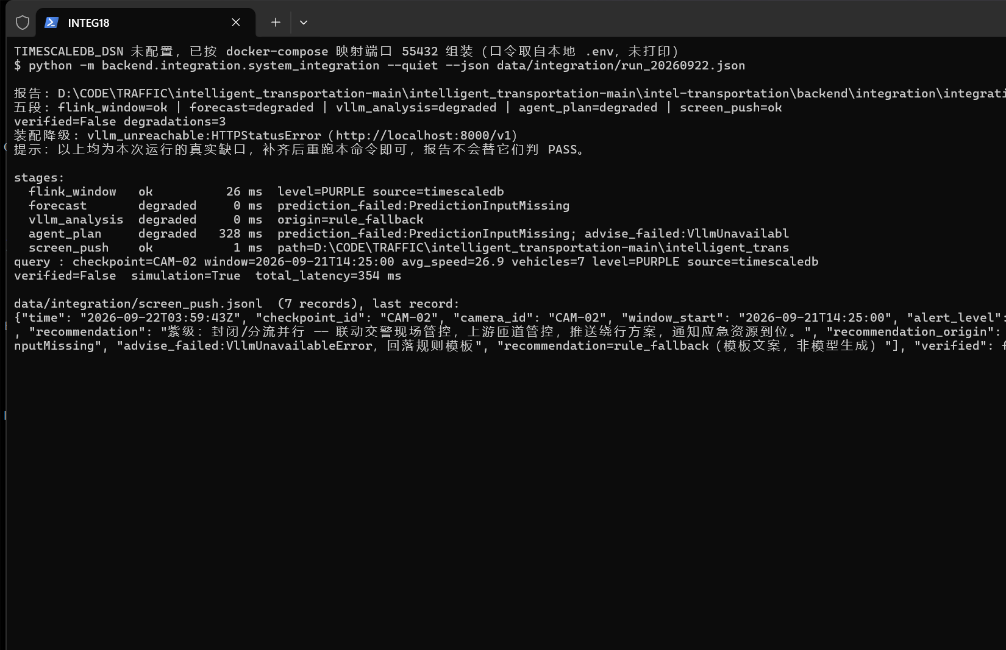图 2-25 五段链路一次真实执行（9 月 22 日上午，本机起后端与集成脚本）：flink_window=ok | forecast=degraded | vllm_analysis=degraded | agent_plan=degraded | screen_push=ok，最终 verified=False、degradations=3，降级原因逐条打印（vllm_unreachable: HTTPStatusError，端点 http://localhost:8000/v1），total_latency=354 ms，screen_push 落盘 7 条。此图正是诚实降级设计的现场证据：三段依赖缺失时如实标注，而不是补一个假结果
• 【复跑①·9 月 22 日下午】本机把 vLLM 真实起了一次：容器 vllm-qwen 使用镜像 docker.m.daocloud.io/vllm/vllm-openai:latest，挂载 <权重目录>\Qwen2.5-1.5B-Instruct（权重 2.9 GB，经 modelscope.cn 匿名 HTTP 下载），启动参数 --gpus all --ipc=host --host 0.0.0.0 --port 8001 --gpu-memory-utilization 0.75 --max-model-len 4096，served-model-name 记为 qwen-local-1.5b；GET /v1/models 返回 200。过程中踩到三个坑并留下可复现结论：Git Bash 会把容器内路径改写（-v /d/models:/models 会被改写成 Git 安装目录下的 models，必须加 MSYS_NO_PATHCONV=1 或直接写 <权重目录>:/models），--model 必须指到具体权重目录而不是父目录，vLLM 默认监听容器内 8000 且 localhost，不显式给 --host 0.0.0.0 --port 8001 时宿主 curl 得到「Empty reply from server」。
• 【复跑②·五段链路以本机 vLLM 为端点】设置 TRAFFIC_VLLM_BASE_URL=http://127.0.0.1:8001/v1、TRAFFIC_VLLM_MODEL=qwen-local-1.5b，并把 TRAFFIC_VLLM_API_KEY 显式置空——config.py:65 的取值顺序是 TRAFFIC_VLLM_API_KEY → TRAFFIC_AGENT_API_KEY → DASHSCOPE_API_KEY → OPENAI_API_KEY，不清空就会把「本地推理」偷偷变成云端调用。结果：flink_window=ok 52 ms、forecast=degraded（prediction_failed:PredictionInputMissing）、vllm_analysis=ok 5 285 ms（model=qwen-local-1.5b，origin=vllm）、agent_plan=degraded 5 546 ms（query_source=simulation ＋ prediction_failed）、screen_push=ok 1 ms；最终 verified=false、degradations 2 条。证据文件 <工作目录>\integration_vllm.json 与 integration_vllm_dump.txt（含模型撰写的完整处置文本）。这一段只证明「OpenAI 兼容端点被真实调用、输出被下游采纳」，窗口数据仍来自模拟读取器，所以 verified 保持 false。
• 【复跑③·/metrics 读数】同一份抓取文件 <工作目录>\vllm_metrics.txt：request_success_total{finished_reason="stop"}=2（length/abort/error 均 0）；time_to_first_token_seconds_sum=0.6224 / count=2 → 平均 TTFT 311 ms；e2e_request_latency_seconds_sum=6.4682 / count=2 → 平均 3.23 s；prompt_tokens_total=239、generation_tokens_total=323；request_time_per_output_token 合计 0.0364 s / 2 → 每 token 约 18.2 ms（≈55 tokens/s，由 323 token ÷ decode 5.847 s 得到）；num_preemptions_total=0、kv_cache_usage_perc=0、request_queue_time 合计 4.0e-5 s（无排队）。样本只有 2 次请求，这些数字只用于说明「本机服务可用」与量级，不支撑任何吞吐/延迟达标结论（课件性能数字不写入结论的总口径见 1.5）。
• 【复跑④·窗口段改读真实库表】把 TIMESCALEDB_DSN 按 docker-compose.yml:57 的键值形式指向 127.0.0.1:55432 后重跑：flink_window=ok 37 ms（detail=level=PURPLE source=timescaledb）、screen_push=ok、forecast=degraded、vllm_analysis=degraded（容器已按清理要求停掉，回落 rule_fallback）、agent_plan=degraded，degradations 3 条、verified=false；query 取自库侧真实行 CAM-02 / 2026-09-21T14:25:00 / avg 26.9 km·h⁻¹ / 7 辆 / PURPLE（speed_stats 13 行、traffic_alerts 38 行）。这行的数值与 SimulationWindowReader 的复算结果完全一致，等于用 9/21 的库侧数据交叉验证了本地复算参考实现。证据文件 <工作目录>\integration_db.json。
• 由此更正两处：一是本节先前那次 flink_window_empty 复跑，我一度归因为「.venv 缺 psycopg2」，实测不成立（psycopg2 2.9.13 已装）；真实机制是 DatabaseWindowReader.latest() 在 DSN 为空（flink_source.py:113）与表里确实无行两种情形下都返回空列表，service.py:194 一律报成「窗口表里没有可用行」，因此一次 DSN 传参失误被显示成了数据缺失——这是一处可读性缺陷，已记录但不在本次改动范围内（改动会影响该模块 64 条测试的口径）。二是 contracts 里的 simulation 字段实际含义是 not verified（service.py:79），所以复跑④这种「数据来自真实库、结论未完全核验」的运行在 JSON 顶层仍显示 simulation=true，引用时必须回到 source=timescaledb 这个字段，不能按顶层标签判数据来源。
• 模型质量的边界：1.5 B 模型产出的处置建议包含「调整交通信号灯时间、缩短绿灯时长」与「设置临时停车带」——前者是本项目没有下发通道的控制动作，后者超出项目能力范围；deploy/vllm_deploy.yaml 的目标模型是 7 B，本机实跑是 1.5 B，二者不互相代表，也不以 1.5 B 的输出证明 7 B 的效果。
[ 素材待补 ] 本机 vLLM 服务的 /v1/chat/completions 响应与 /metrics 页面截图（当前只有文本证据 <工作目录>\vllm_metrics.txt，容器重新起来后可补图，命令见附录 B 第 6c 条）。
[ 素材待补 ] 大屏第 4 页「路径规划」页签结果截图（11.80 km / 19.0 min ＋「演示拓扑，未经实时核验」＋途经点地图）：http://127.0.0.1:8501/车路云诱导与取证 → 路径规划 → 规划路线。
[ 素材待补 ] 大屏第 4 页「车牌取证」页签的 503 降级提示与 /api/v1/vision/plate/health 响应截图。

2.19 9 月 24 日 项目优化与项目 2 验收（计划）
【当日任务】性能调优（Flink Checkpoint 配置、Agent 响应优化）、完善技术文档与部署手册、Docker Compose 全栈编排优化、终极演示（实时监测→AI 预测→Agent 决策完整闭环，含现场自然语言问答「预测今晚天河区交通状况并给出方案」），提交《项目 2 最终提交件》（完整源码、Docker Compose 配置、Agent 设计文档、演示视频）。
【当前准备情况】提交件的报告部分已完成（docs/acceptance/project2_submission_20260921.md，含日历日验收矩阵、集群实测结果、资源占用与风险、事实边界与复现命令）；Agent 设计文档要点已在 backend/crew/README.md 与 backend/agent/README.md 中固化；9 月 22 日已补齐逐日运行截图（本章图 2-1 至图 2-25，素材在 intel-transportation/data/demo_shots/ 与 data/vision/、data/violations/ 下），仍缺终极演示录屏与第二章六处待补截图（见附录 A）。
• 三件优化事项进度不均，按可验证程度排：Flink 检查点调优已完成并验证（15 秒间隔、EXACTLY_ONCE、RocksDB 增量检查点，39/39 完成 0 失败，见 2.16）；Docker Compose 全栈编排已有四个 profile（基础栈、flink 的三个服务、vllm、acceptance，见 docker-compose.yml:141/176/206/226/240），其中 acceptance profile 至今没有实跑记录（2.10 的 DOC-001 失败项就挂在这条路上）；Agent 响应优化没有对象可优化——Agent 未启用，延迟优化的前提是先有一次稳定可测的真实问答，这一步不能靠调参数跳过。
• 终极演示的问题「预测今晚天河区交通状况并给出方案」目前有三个断点，需要提前讲明而不是现场才发现：一是 Agent 未启用（.venv 缺 langchain-core / langgraph / langchain-openai）；二是即便启用，实时流量工具读的 checkpoint_traffic_1m 物化行为 0（2.5、2.13），无数据可查只会降级；三是「今晚」需要同一路段夜间时段的历史车流做同期对比，库内目前只有 9 月 21 日灌入的 89 条模拟事件与 Flink 的 13 行窗口结果。当天可如实演示的是：五段集成链路的降级现场＋本机 vLLM 让 vllm_analysis 段转为 ok（2.18 复跑②）、大屏四个页面的读取、Flink Web UI 的作业与检查点计数。
• 技术文档与部署手册的覆盖面：docs/deployment/edge_inference.md（边缘推理部署，含课件性能门槛的逐条映射）、docs/acceptance/ 下 QUALITY_GATE.md、REPORT_TEMPLATE.md、REQUIREMENTS.md、project1_acceptance_report_20260916.md、project2_submission_20260921.md，加上六个模块各自的 README。仍缺两份按课件口径独立成文的提交件：《系统集成测试报告》（2.18 第 ⑧ 项）与终极演示录屏。

第三章 项目 2 阶段质量结果

3.1 自动化测试
按模块执行 pytest，口径以项目虚拟环境 intel-transportation/.venv 为准（2026-09-22 下午重跑，六套后端一次跑完，56.9 s）：
模块 | 测试集 | 结果
Flink（SQL 校验 + CEP + 消费） | backend/flink/tests | 52 通过
CrewAI | backend/crew/tests | 69 通过
Qwen-VL（含车牌取证） | backend/vision/tests | 80 通过
集成链路（含 6 条 e2e） | backend/integration/tests | 64 通过
LangChain Agent（含路径规划工具） | backend/agent/tests | 19 通过 / 1 失败
RAG | backend/rag/tests | 16 通过 / 2 跳过
后端合计 | — | 300 通过 / 1 失败 / 2 跳过（共 303 条）
大屏 | dashboard/tests | 13 通过（区域化改造后新增 2 条）

• 唯一失败项 backend/agent/tests/test_law_tool.py::test_tool_registered_when_gateway_provided 的原因是 .venv 缺 langchain_core（backend/agent/tools.py:464 捕获 ImportError 后主动抛 RuntimeError("langchain-core is not installed")），属可选依赖缺失而非代码回归；2 条跳过来自 backend/rag/tests/test_vector_store.py（milvus-lite 未安装）。验收前一周没有擅自改动这套可用环境，只记录状态。
• 这组数字更正了本报告上午记录的「293 通过 / 5 失败 / 5 跳过」：同一批 303 条用例，差异来自 .venv 的可选依赖——上午那次 faiss-cpu 尚未以 --no-deps 补装，补齐后 RAG 的 3 项失败与 3 项跳过全部转为通过，Agent 也少一项失败；具体哪条用例对应哪个缺失包没有留当时的环境快照，不再追述。教训记两条：测试结论必须绑定解释器与依赖快照；报告里的旧数字被新事实推翻时，改正文并写明更正过程，而不是悄悄替换。
• 修掉一处测试隔离缺陷：backend/vision/tests/test_vl_analyzer.py 假设「进程内没有密钥」，但与 CrewAI 用例同一次 pytest 进程跑时会失败——crew 用例 import crew_system 会 load_dotenv(.env) 把密钥泄进环境。现由该测试类在 setUp 显式剥掉四个密钥变量，套件执行顺序不再影响结论。
• Flink 集成测试中修正过一条语义错误的断言：duration_min 是联表带出的 CEP 拥堵段时长，不能用来判断窗口长度，改判窗口长度应看进窗事件数与窗口起点。

3.2 静态检查与资源约束
• SQL 静态校验 83 项，0 失败；TODO/FIXME 保持 0 处。
• 磁盘与内存风险：C 盘 201 GB 已用满（9 月 22 日实测剩余 0.5 GB），D 盘剩余 68 GB，因此所有权重、训练输出、pip 与 Docker 数据一律落到 D:（临时目录显式设为 TMPDIR/TEMP/TMP=<工作目录>\tmp，pip 缓存 --cache-dir <工作目录>\pipcache）；Docker 侧镜像合计 42.43 GB、构建缓存 619.7 MB，避免不必要的镜像重建与 prune 级操作。一次完整 Flink 集群实跑约 2.8 GiB 内存。
• 清理核查（9 月 22 日）：本次为跑通 vLLM 新增的占用是镜像 30.7 GB、权重 2.9 GB、独立训练环境 4.8 GB，全部落在 D:；Docker 的数据盘按本机配置落在 D 盘的 docker_data.vhdx（44.9 GB），C 盘用户目录下的默认那份只有 1.6 GB 且早于本次实验，因此 C 盘吃紧不是这批下载造成的，本会话在 C 盘临时目录留下的文件仅约 131 KB。docker system df 显示可回收 605.2 MB——看似冗余的旧镜像（flink:1.18.1、milvus v2.4.9、minio、etcd、timescaledb:latest-pg16、kindest/node）全部被本机另一套正在运行的服务栈引用，删不动也省不出空间，故只停容器、不删镜像。
• 显存与内存上限：GPU 为 8 188 MiB，装不下 7B FP16（权重约 14 GB），因此本地服务化选择 1.5 B 级权重；曾因 8 个数据加载 worker + WSL 常驻内存（vmmemWSL 约 11.7 GB）把系统提交内存压到 1.7 GB，触发 WinError 1455 与 cudaErrorMemoryAllocation，复跑训练时需降低 worker 数与 batch。
• 网络与镜像：Docker Hub、huggingface.co、archive.org 在本机不可达；镜像经 docker.m.daocloud.io 拉取（首次直连曾出现 401/416 与「extraction interrupted」，重试后完成），权重经 modelscope.cn / hf-mirror.com 下载；PyPI 用 mirrors.aliyun.com，但 CUDA 版 torch 只能来自 download.pytorch.org（清华源的 torch 索引无 Windows 分发）。
• 大模型调用成本：账号可用额度 ¥0.00，百炼免费额度已于 9 月 22 日耗尽（--live 复跑返回 400 Arrearage），因此所有真实模型调用按最小样本进行，可本地化的推理一律改指本机 vLLM 端点（环境变量切换，不改代码）。

第四章 总结：当前达成度与未达成项

4.1 已完成并可演示
• 感知→Kafka→TimescaleDB→LSTM/ONNX→FastAPI→Streamlit 主链贯通，四个层级均有兜底与来源标注。
• 预测指标在候选数据上达标（R² 0.8644117562 > 0.85），并给出基线对比与适用边界。
• LangChain Agent、RAG、CrewAI 三 Agent、Qwen-VL、Flink SQL + CEP、vLLM 集成六个模块代码与测试齐备；其中 Flink、CrewAI 与 vLLM 已完成真实运行并留下可核对记录（vLLM 于 9 月 22 日在本机 8 GB 显存上以 Qwen2.5-1.5B-Instruct 起服务，五段链路的 vllm_analysis 段转为 ok，/metrics 读数落盘）。
• 9/22 补充的「诱导问答＋路径规划＋车牌取证」三合一能力已进入项目：两条新接口（/api/v1/crew/route/plan、/api/v1/vision/plate）与一条新工具（plan_route）在真实服务上按 200 / 422 / 503 三种预期返回，大屏第 4 页三个页签已在浏览器过一遍（全部为降级态，来源与限制逐条可见）。
• 逐日运行证据已图片化：第二章 25 张图分别对应各日实验的真实终端输出、psql 查询、Flink Web UI、Swagger、大屏页面与模型产物，其中明确标出哪些是成功、哪些是降级或失败现场；截图内可见的数值（如检查点 39/39、告警分级计数、R² 判定行）与正文表格逐项核对过。

4.2 未达成项（保持原状态，不用近似值填补）
事项 | 状态 | 原因
车辆检测 mAP > 0.8 | BLOCKED | 公开数据集（KITTI 等）自带人工真值，实验本身可做；9 月 22 日的 GPU 训练复跑两次中断（先为提交内存不足 WinError 1455，后为 CUDA 分配失败），未产出 results.csv，因此仍不声称达到 0.8
整牌识别准确率 ≥ 95% | BLOCKED | 缺完整车牌文本真值与逐样本结果；接口 /api/v1/vision/plate 已就绪，但 .venv 未装 ultralytics 与 paddleocr，本机只会返回 503 降级
真实端到端延迟 < 200 ms | BLOCKED | 缺摄像头到大屏的统一时序
Qwen-VL 真实视频端到端解说 | BLOCKED | 阿里云账号额度耗尽（HTTP 400 Arrearage）；已确认不再以充值为前置，若要补齐需下载 Qwen2-VL 权重并在 8 GB 显存下量化
vLLM 真实推理性能达标 | NOT_VERIFIED | 9 月 22 日本机已真实推理成功（RTX 4060 8 GB + Qwen2.5-1.5B-Instruct，vllm_analysis=ok，/metrics 读数落盘），但样本只有 2 次请求，且 7B FP16 装不进 8 GB，模型规模与样本量都不支撑任何性能达标结论，也不与课件 7B 口径对齐
Jetson/Atlas 边缘部署、INT8 量化 | NOT_VERIFIED | 无目标设备
集成链路 forecast 段（真实窗口数据 → 预测） | NOT_VERIFIED | 库侧与模拟两次复跑均为 prediction_failed:PredictionInputMissing；原因在数据契约：speed_stats 没有 checkpoint_id 列（9/21 窗口作业 Sink 只写 camera_id），DatabaseWindowReader 只好把 checkpoint_id 回落成 camera_id（flink_source.py:77 注释已自述），预测模型按卡口取历史因而取不到行；需给窗口作业补写卡口列或让预测端支持按相机取数
LangChain Agent 真实问答与 ReAct 闭环 | NOT_VERIFIED | .venv 缺 langchain-core / langgraph / langchain-openai，TRAFFIC_AGENT_ENABLED=false，且无审计落盘（2.11、2.13）
RAG 在真实嵌入模型下的检索质量（Top-3 > 85%） | NOT_VERIFIED | 实测用 hashing-test 测试后端 + FAISS，未做 text-embedding-v4 + Milvus Lite 的命中率评测（2.12）
连续聚合已物化结果行 | NOT_VERIFIED | 聚合定义与刷新策略存在，但 9 月 22 日查询 cagg_rows = 0、raw_rows = 0，未证明物化产出（2.6）
预测误差 MAE < 5 辆／5 分钟 | FAIL | 候选数据实测 MAE 9.8123（同数据基线 10.526），达标线取自课件第 13 页；不改数据口径的前提下未达成（2.7）
滞后与滑窗特征、特征重要性归因 | 未实现 | 全仓检索不到 .rolling(、.shift(、.expanding(、.ewm( 与 SHAP 调用，课件第 7 页的特征工程路线未采用，本项目改用时间编码特征（2.6）
TimescaleDB 压缩策略 | 未实现 | 只有 add_retention_policy，全仓无 add_compression_policy 与 timescaledb.compress（2.5）
DuckDB 离线分析在真实数据上的结果 | NOT_VERIFIED | 仓库脚本跑通的输入是 3 行演示 detections.csv 与占位 DSN，课件示例引用的 traffic_data 表在本库不存在，parquet 仅 1 293 B（2.5）
预测 API 并发压测（课件 QPS ≥ 50） | NOT_VERIFIED | 既没有压测脚本与分位数读数，服务端也没有入站限流与推理超时，压测结果当前不可解释（2.8）
大屏 WebSocket 主动推送 | 未实现 | 集成链路是 screen_push.jsonl 加大屏轮询，唯一真实的 WebSocket 在视觉链路 /api/v1/vision/stream（2.15、2.18）
车端 MQTT 上报与边缘设备推理 | 未实现 | 全仓检索不到 mqtt 关键字，边缘侧走 HTTP 与 Kafka 上报，且无 Jetson／Atlas 目标设备（2.4、2.18）
行人检测与碰撞几何规则 | 未实现 | 视觉检测支路只统计车辆类，无 person 计数；碰撞判定交给多模态模型而非几何或轨迹规则（2.15）
PDF 法规文档直接入库 | 未实现 | document_io.py:10 的支持后缀只有 .txt、.md、.docx，课件第 3、8 页以 PDF 为例，需先人工转格式（2.12）
拥堵指数查询能力 | 缺失 | Agent 与 Crew 的 6 个工具里没有拥堵指数工具，数据模型也不存在 congestion_idx 字段，课件示例的「当前拥堵指数 7.2」在本系统无数据可查（2.11）
CrewAI 协作过程日志与框架长期记忆 | 部分收口 | verbose 已于 9 月 22 日改为默认开启，Mock 侧落盘 478 行协作日志，运行级审计自同日起写入 crew_runs.jsonl；框架长期 memory 按口径仍关闭，真实模型那一次仍无协作日志与运行级审计（2.14）
质量门禁 DOC-001（产物目录口径） | 已收口 | acceptance/gate.py 的截图项改为接受 screenshots/ 或 data/demo_shots/ 且要求目录含 PNG，9 月 22 日 --profile engineering 在两个解释器复跑均为 PASS（2.10）
《系统集成测试报告》独立提交件 | 缺失 | 现有 integration_report.md 是脚本产出的运行报告，未按课件第 9、11 页口径成文（2.18 第 ⑧ 项、2.19）
分支覆盖率 ≥ 80% | FAIL | 当前 64.535%
宽口径 Ruff 清零 | FAIL | 41 项（37 项可自动修复，批量改动需确认）
真实天河路网路况图层 | NOT_VERIFIED | AMAP_KEY（高德「Web端 JS API」Key）未配置
真实路网路径规划（verified=true） | NOT_VERIFIED | 需高德「Web服务」Key（AMAP_WEB_SERVICE_KEY），与地图 JS Key 不通用；当前一律回落天河演示走廊
终极演示录屏 | 缺失 | 需人工录制（逐日运行截图已于 9 月 22 日补齐 25 张，见第二章）

4.3 下一步
• 演示录屏与第二章六处待补截图按附录 A 的清单补齐（逐日运行截图 25 张已于 9 月 22 日到位）。
• 车辆检测 mAP：以 KITTI（自带人工真值）在本机 GPU 上完成一次可复现训练，控制 worker 与 batch 以避开提交内存上限，产出 mAP50 / mAP50-95 / 分类 AP 与 PR 曲线后回填 2.2 与 4.2；报告中必须同时写明「车载前视数据集 → 路侧机位」的域差，不把该 mAP 当作物联网现场精度。
• 真实推理已改走本机 vLLM（9 月 22 日复跑②③，vllm_analysis 段已脱离 degraded）：下一步是把样本从 2 次请求扩到足以报分位数的规模（例如 20 次固定 prompt 与 20 次变长 prompt），并把窗口段的 checkpoint_id 与预测侧对齐，让 forecast 段也不再 degraded。
• 已收口两处：质量门禁产物目录口径（acceptance/gate.py 的 DOC-001 由只认根目录 screenshots/ 改为认 screenshots/ 或 data/demo_shots/，复跑转 PASS）与 CrewAI 的运行级审计落盘、verbose 默认值（crew_smoke.py 改走 service.respond，crew_runs.jsonl 自 9 月 22 日起有记录，verbose 默认开启）。同一轮待办里剩下的「统一集成模块测试数量的两处口径（README 71 条与实测 64 条）」仍未做。
• 在确认后执行数据库迁移与 acceptance profile，把覆盖率与 Ruff 两项 FAIL 收敛；同时把样本灌入 checkpoint_traffic_1m，让连续聚合的物化行数不再是 0。
• 本轮与 18 份课件逐页核对后，4.2 里标为未实现、缺失或未达成的 9 行按改动代价分两类。改动小、纯代码可收口的四项里，质量门禁产物目录口径与 CrewAI 的 verbose 默认值两项已于 9 月 22 日收口（见上一条），memory 则按口径决定保持关闭；其余待做的两项是 RAG 的 PDF 读取入口与拥堵指数所需的字段与计算（数据模型里目前没有 congestion_idx）。改动大或依赖外部条件的：行人检测与真值标注、车端 MQTT 上报与边缘设备、TimescaleDB 压缩策略与 Flink allowedLateness（都要重跑集群才能验证）、集成链路的 WebSocket 主动推送（需同时改大屏读取方式）。是否在验收前动手按优先级另定，本报告不预先承诺结果，也不把「计划要做」写成「已经做到」。

附录 A 运行素材清单与状态（9 月 22 日盘点）
截图存放目录：intel-transportation/data/demo_shots/（终端、psql、Flink Web UI、Swagger、大屏页面），模型产物与素材在 data/vision/、data/violations/、assets/dashboard/ 下。
章节 | 素材 | 状态 | 图号或获取方式
2.1 | compose 服务清单、视觉主程序取帧日志 | 已补 | 图 2-1、图 2-2
2.2 | 车辆检测可视化窗口 | 已补（mAP 仍缺，见 4.2） | 图 2-3
2.3 | 违章证据图、OCR 识别输出 | 已补 | 图 2-4、图 2-5
2.4 | 三份模型 ONNX 内核基准 | 已补 | 图 2-6
2.5 | 扩展与表清单、超表与时序聚合查询 | 已补 | 图 2-7、图 2-8
2.6 | 连续聚合定义与行数（结果为 0 行，已在正文标注） | 已补 | 图 2-9
2.7 | 预测评估指标与落盘对照（R² 判定行） | 已补 | 图 2-10
2.8 | Swagger 文档页 | 已补 | 图 2-11
2.8 | 一次 /predict 请求与响应 JSON | 待补 | http://127.0.0.1:8000/docs 的 Try it out，或 curl -X POST /predict 输出
2.9 | 大屏整页（天河）＋两张程序绘制示意图 | 已补 | 图 2-12、图 2-13、图 2-14
2.10 | 质量门禁报告 | 已有文本制品 | docs/acceptance/ 下 9 月 16 日 gate.md / gate.json 与 9 月 22 日复跑的 project1_gate_20260922_engineering.md、project1_gate_20260922_venv.md
2.11 | 助手页未启用态 | 已补（真实问答 NOT_VERIFIED） | 图 2-15
2.12 | RAG 重建与查询落盘 | 已补（测试向量后端） | 图 2-16
2.13 | ReAct 工具调用序列 | 待补 | 启用 Agent 后大屏第 2 页提问或 POST /api/v1/assistant/query，截控制台＋data/agent/agent_runs.jsonl
2.14 | --live 复跑失败现场、Mock 编排运行 | 已补 | 图 2-17、图 2-18（9 月 21 日真实运行文本见正文 CODE 块）
2.14 | Mock 运行的 verbose 协作日志与 crew_runs.jsonl 记录 | 已补 | data/crew/crew_mock_run_verbose.log（478 行）与 crew_runs.jsonl 第 17 行（9 月 22 日，simulation=true，不作模型证据）
2.14 | 真实模型那一次的三 Agent 协作日志 | 待补 | 端点指本机 vLLM 后重跑 crew_smoke（verbose 已默认开启），截控制台输出并与 crew_runs.jsonl 对应行配对
2.15 | 抽帧两帧＋解说页未启用态 | 已补（真实模型环节 BLOCKED） | 图 2-19、图 2-20、图 2-21
2.16 | Flink Web UI 作业运行、检查点核查 | 已补 | 图 2-22、图 2-23
2.17 | traffic_alerts 分级计数 | 已补 | 图 2-24
2.18 | 五段链路一次真实执行（含 3 段降级） | 已补 | 图 2-25
2.18 补充 | 第 4 页路径规划结果（11.80 km / 19.0 min＋演示拓扑标注＋途经点地图） | 待补 | http://127.0.0.1:8501/车路云诱导与取证 → 路径规划页签
2.18 补充 | 车牌取证页签 503 提示与 /plate/health 响应 | 待补 | 同页第 3 页签，或 curl http://127.0.0.1:8000/api/v1/vision/plate/health
2.18 补充 | 本机 vLLM 一次真实推理读数（TTFT 311 ms、e2e 3.23 s、323 token） | 文本证据已落盘，截图待补 | <工作目录>\vllm_metrics.txt 与 integration_vllm_dump.txt；容器重新起来后 curl http://127.0.0.1:8001/metrics（附录 B 第 6c 条）
2.18 补充 | 窗口段读真实库表的一次执行（source=timescaledb） | 已补（文本证据） | <工作目录>\integration_db.json，命令见附录 B 第 6c 条
3.1 | 大屏 13 个用例、后端 300 通过/1 失败/2 跳过的执行输出 | 待补（数字已有文本记录） | 附录 B 第 5 条命令的终端输出（需用 intel-transportation/.venv 的解释器）
4.x | 终极演示录屏（实时监测→AI 预测→Agent 决策） | 待补 | 需人工录制并确认素材

附录 B 复现命令
路径占位符约定：<仓库根> 指本项目的代码检出目录，<工作目录> 指仓库外的本机临时工作目录，<权重目录> 指本机存放模型权重的目录；三者按执行机器替换，本报告不印出任何一台机器的绝对路径。
cd <仓库根>\intel-transportation

# 1) 基础设施（TimescaleDB + Kafka）
docker compose up -d
# 2) Flink 集群与作业（含 83 项 SQL 静态校验与提交脚本）
docker compose --profile flink up -d
bash backend/flink/submit.sh
# 3) 统一 API（大屏数据 + 预测 + Agent/RAG/Crew/集成路由）
python -m backend.dashboard_api # http://127.0.0.1:8000
# 4) 大屏
streamlit run dashboard/app.py # http://127.0.0.1:8501
# 区域化开关：回到数据源原始坐标时设置 DASHBOARD_MAP_AREA=source
# 5) 各模块测试（unittest discover 要用路径形式并显式给顶层目录，否则报 not importable）
python -m unittest discover -s backend/flink/tests -t . -p "test_*.py"
python -m unittest discover -s backend/crew/tests -t . -p "test_*.py"
python -m unittest discover -s backend/vision/tests -t . -p "test_*.py"
python -m unittest discover -s backend/integration/tests -t . -p "test_*.py"
python -m pytest backend/flink/tests backend/crew/tests backend/vision/tests backend/integration/tests backend/agent/tests backend/rag/tests -q
# 6) CrewAI / Qwen-VL 演示脚本（--live 需要 .env 中密钥可用）
python backend/scripts/crew_smoke.py --live
python backend/scripts/vision_smoke.py --live --source data/vision/traffic_demo_60s.mp4
# 6b) 9/22 补充：路径规划与车牌取证（后端默认 8000；9 月 22 日实跑时避让本机冲突，改用 --port 8010 并同步设 DASHBOARD_API_URL=http://127.0.0.1:8010，下列 URL 按各自所起端口替换）
curl -X POST http://127.0.0.1:8000/api/v1/crew/route/plan -H "Content-Type: application/json" -d '{"origin_gps":[113.361,23.129],"destination_gps":[113.307,23.387]}'
curl http://127.0.0.1:8000/api/v1/vision/plate/health
curl -X POST http://127.0.0.1:8000/api/v1/vision/plate -F "file=@data/violations/压线违章_浙B3S65J_20260921_230524.jpg"
# 6c) 本机 vLLM 服务化（GPU 直通；Git Bash 下必须 MSYS_NO_PATHCONV=1，否则 /models 会被改写成 Windows 路径）
python <工作目录>\ms_download.py Qwen/Qwen2.5-1.5B-Instruct <权重目录>\Qwen2.5-1.5B-Instruct # huggingface.co 不可达时的匿名权重下载
MSYS_NO_PATHCONV=1 docker run -d --name vllm-qwen --gpus all --ipc=host -p 8001:8001 -v "<权重目录>:/models:ro" docker.m.daocloud.io/vllm/vllm-openai:latest --model /models/Qwen2.5-1.5B-Instruct --served-model-name qwen-local-1.5b --gpu-memory-utilization 0.75 --max-model-len 4096
curl http://127.0.0.1:8001/v1/models
# 把集成链路的 vLLM 端点指向本机后复跑（不改代码；API Key 必须显式置空，否则 config.py:65 会回落到 DASHSCOPE_API_KEY 变成云端调用）
TRAFFIC_VLLM_BASE_URL=http://127.0.0.1:8001/v1 TRAFFIC_VLLM_MODEL=qwen-local-1.5b TRAFFIC_VLLM_API_KEY= python -m backend.integration.system_integration --json <工作目录>\integration_vllm.json
curl http://127.0.0.1:8001/metrics | grep -E "time_to_first_token_seconds_sum|e2e_request_latency_seconds_sum|generation_tokens_total|num_preemptions_total"
# 6d) 窗口段改读库侧真实结果表（DSN 用 libpq 键值形式，端口是 compose 映射出来的 55432，不是 5432）
TIMESCALEDB_DSN="host=127.0.0.1 port=55432 dbname=$POSTGRES_DB user=$POSTGRES_USER password=$POSTGRES_PASSWORD" python -m backend.integration.system_integration --json <工作目录>\integration_db.json
# 期望：stages[0].detail 出现 source=timescaledb；顶层 simulation 仍为 true，它表示 not verified 而不是数据是模拟的
# 7) 质量门禁（输出 JSON + Markdown 报告）
python -m acceptance.run --profile full --markdown-output docs/acceptance/gate.md

【结论】：按日历完成的 19 个实训日已把「感知—存储—预测—决策—可视化」主链与实时计算、多 Agent 决策一起跑通：预测模型在独立测试集（1 467 个窗口）上 R² = 0.8644117562，达到 0.85 的门槛，同一模型同一测试集的 MAE 为 9.8123（同数据基线 10.526），未达课件第 13 页「< 5 辆／5 分钟」的门槛；Flink 集群实跑 89 条事件产出 speed_stats 13 行、traffic_alerts 38 行（GREEN 17 / AMBER 19 / RED 1 / PURPLE 1），两个作业检查点全部 COMPLETED 且语义为 EXACTLY_ONCE；CrewAI 三 Agent 以真实大模型完成应急处置并落盘模型自行撰写的公众通告；vLLM 于 9 月 22 日在本机 8 GB 显存上以 Qwen2.5-1.5B-Instruct 真实起服务，五段链路的 vllm_analysis 段由 degraded 转为 ok，并落盘 /metrics 读数（2 次请求，平均 TTFT 311 ms、端到端 3.23 s）；窗口段另有一次改读库侧真实结果表的执行（source=timescaledb）；自动化测试 300 通过 / 1 失败 / 2 跳过（共 303 条，另有大屏侧 13 个用例单独统计），唯一失败项归因于虚拟环境缺 langchain-core 这一可选依赖。车辆检测 mAP、整牌准确率与真实端到端延迟因缺人工真值仍为 BLOCKED，Qwen-VL 真实视频解说因账号额度耗尽仍为 BLOCKED，vLLM 的服务化性能因样本仅 2 次请求且模型规模只有 1.5 B 仍为 NOT_VERIFIED，故本报告只声称已被文件或日志证实的部分。
【小结】：本次实训把一条交通数据从摄像头里跑到屏幕上，再跑回一份处置方案，实际收获集中在五处。一是学会了给数字划口径：内核耗时不等于模块耗时，Mock 运行不等于模型推理，PT 与 ONNX 输出一致不等于检测正确——报告中每一项状态（PASS / FAIL / BLOCKED / NOT_VERIFIED）都是这么定下来的。也由此认识到单测全绿不等于服务能跑：装配顺序错误（planner 在工具箱构造之后才注入）与图标名不在白名单这两个缺陷，都只在真实启动后端和大屏时才暴露，补跑一次真实请求比再多写几个 mock 用例更有价值。二是体会到数据契约比模型更重要：超表分块与保留策略、连续聚合的刷新策略、事件模式（TrafficObservation / PlateRecognitionEvent / ViolationEvent）解耦，决定了上层预测和预警能否可信——speed_stats 少一列卡口 ID，下游预测段就一直取不到行，一个 DDL 决定比一次调参影响更大。三是掌握了实时链路的工程细节：Flink 的水位与尾窗机制、CEP 模式与参考实现逐字段比对、检查点语义与状态体积，以及端口与本机其他服务冲突时的隔离方式。四是建立了对大模型的边界感：工具名必须 ASCII、只读工具不让 Agent 写库、无密钥或欠费时一律诚实降级而不是伪造输出，本机 8 GB 显存装不下 7 B 就换 1.5 B 并写清二者不互相代表，而不是把云端调用冒充成本地推理。五是给自己过去的记录挑错：一次把集成链路的 flink_window_empty 归因于「缺 psycopg2」而实测已装，一次测试汇总因 .venv 依赖补齐前后得到 293/5/5 与 300/1/2 两个结果，两处都靠复跑证伪并当场更正——结论必须绑定产生它的那台环境；最后把 18 份课件与正文逐页对了一遍，又挑出三类写法错误：把可选模型名写成流水线默认、把课件示例数字（1.2 s、QPS 62、680 ms、92% 准确率）当成本项目的门槛或结果、把「有参数入口」写成「已部署」，同时也发现课件要求里确有本项目未实现的功能（行人检测、PDF 法规入库、拥堵指数工具、压缩策略、allowedLateness、WebSocket 主动推送），这些一律标成未实现或 BLOCKED 记入 4.2，不在报告里含糊过去。下一步在补齐真值集与目标设备后，完成 mAP 与整牌准确率评测、真实端到端延迟测量、Qwen-VL 的真实复跑，把本机 vLLM 的请求样本从 2 次扩到足以报分位数的规模，并按课件口径补出《系统集成测试报告》。
指导老师评语及成绩
【评语】：

成 绩：
指导老师签名：
批阅日期：

